NAMA : SYOFIA NUR ANIZA

NIM : 1700016062

“Visualisasi data menggunakan **CodeIgniter, Uikit** dan **Google Charts**”

Berikut ini merupakan catatan penting dalam pembuatan Project Visualisasi data penjualan :

1. Instal Aplikasi **CodeIgniter, Uikit** dan **Google Charts.**

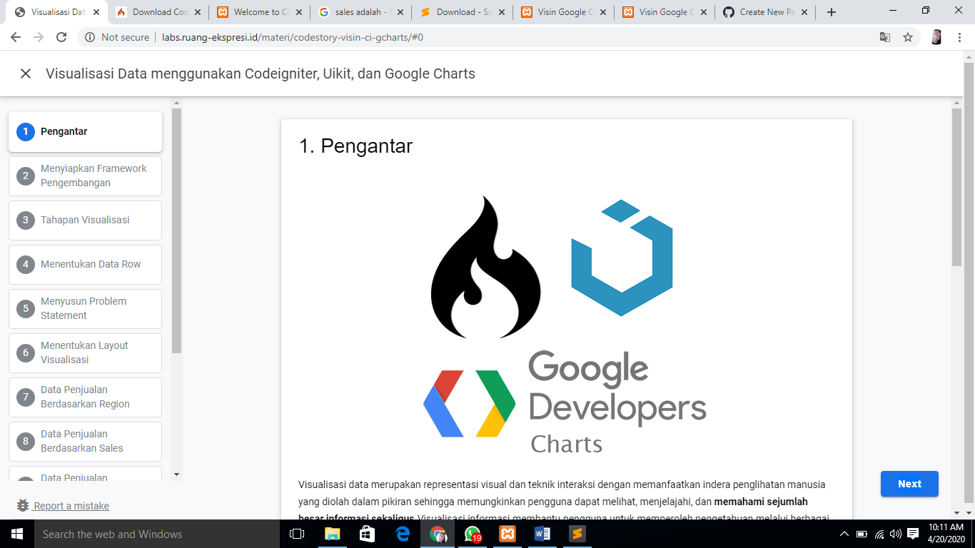

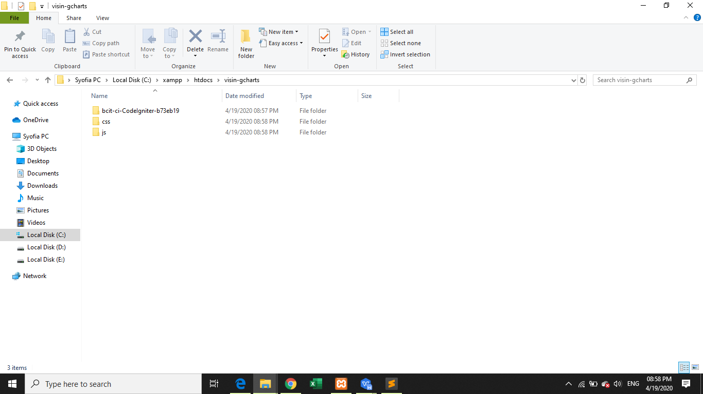

1. Buka **xampp → htdocs** dan letakkan CI yang sudah kita instal tadi dengan mengubah nama foldernya menjadi **visin-gcharts** seperti berikut ini.

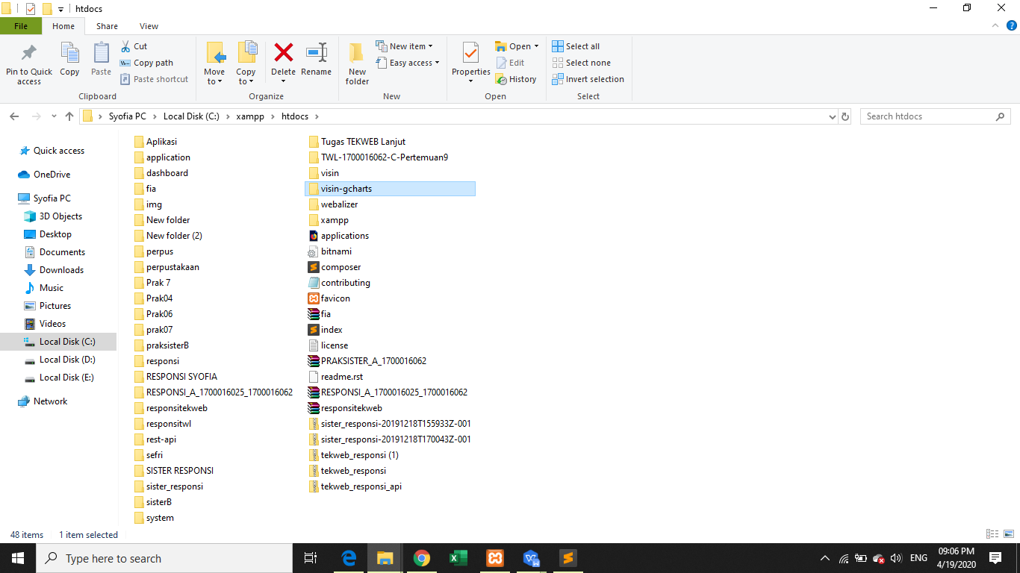

1. Buat folder **vendor** yang di dalam nya berisi **CSS** dan **JS** dari uikit yang sudah kita download

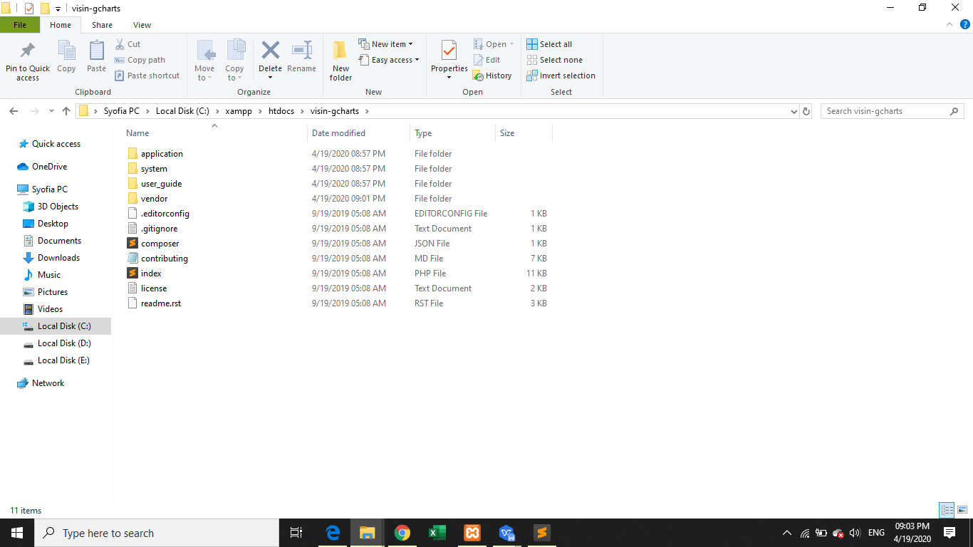

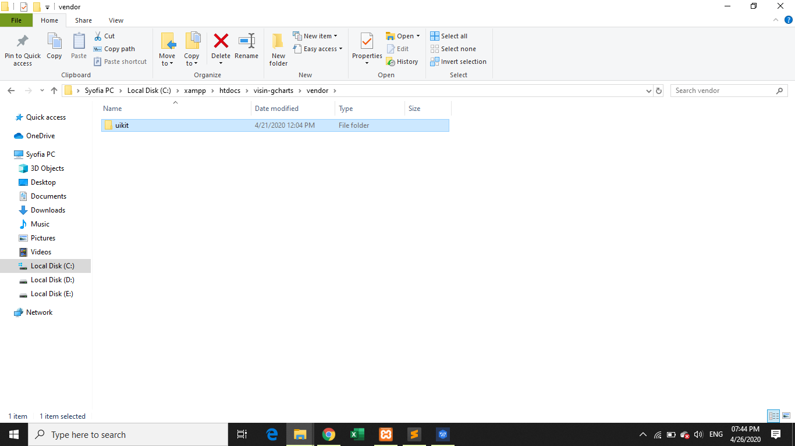

1. Kemudian Instal **xampp** sebagai syarat dalam pembuatan project
2. DoubelClick **xampp-control**, kemudian klik **Start** pada bagian **Apache** dan **MySQL**

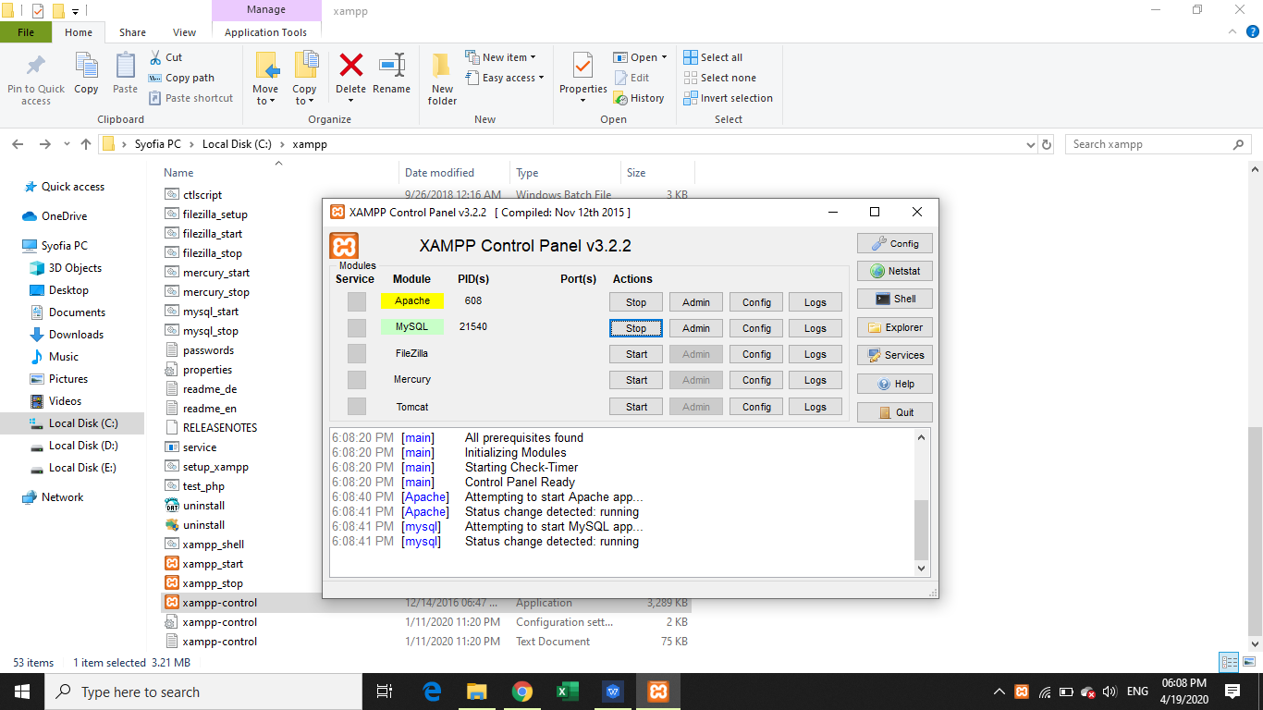

1. Buka Browser dengan alamat <http://localhost/visin-gcharts/>

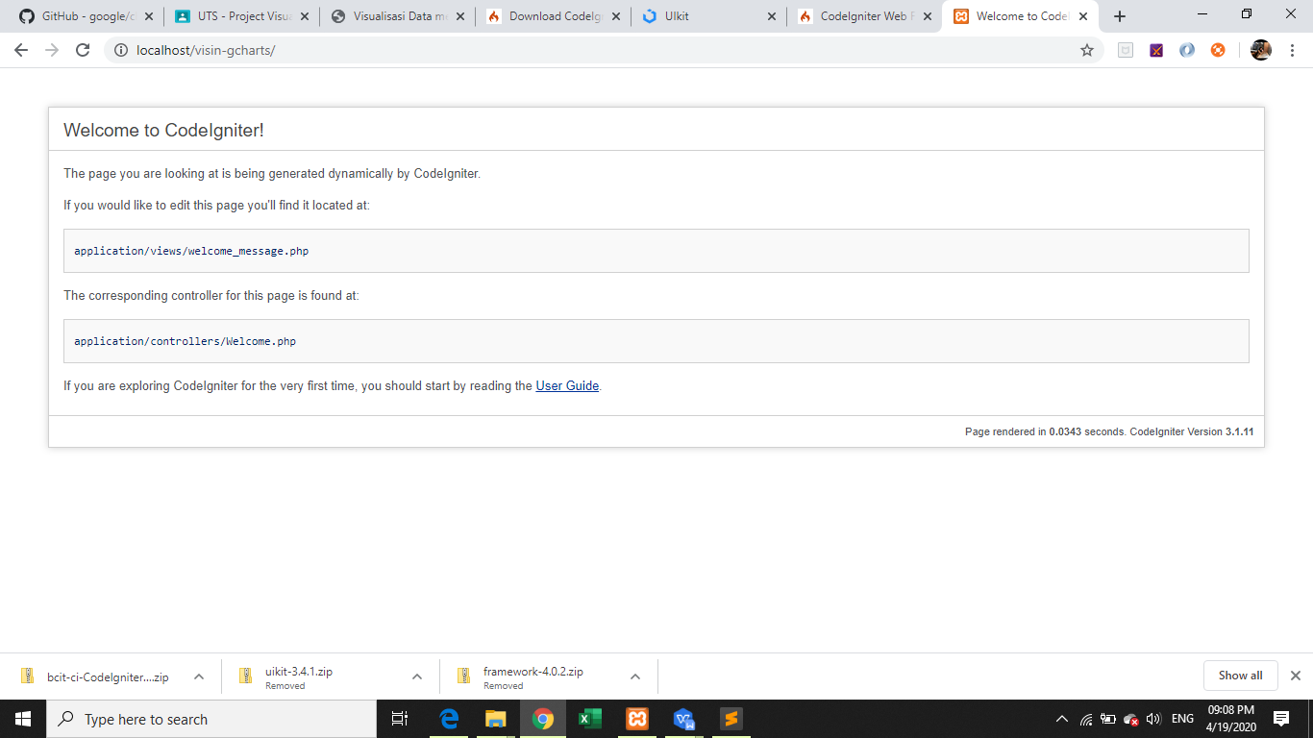

1. Klik **Local Disk (C) → xampp → htdocs → visin-gcharts → app → Config** lalu buka a**utoload.PHP**

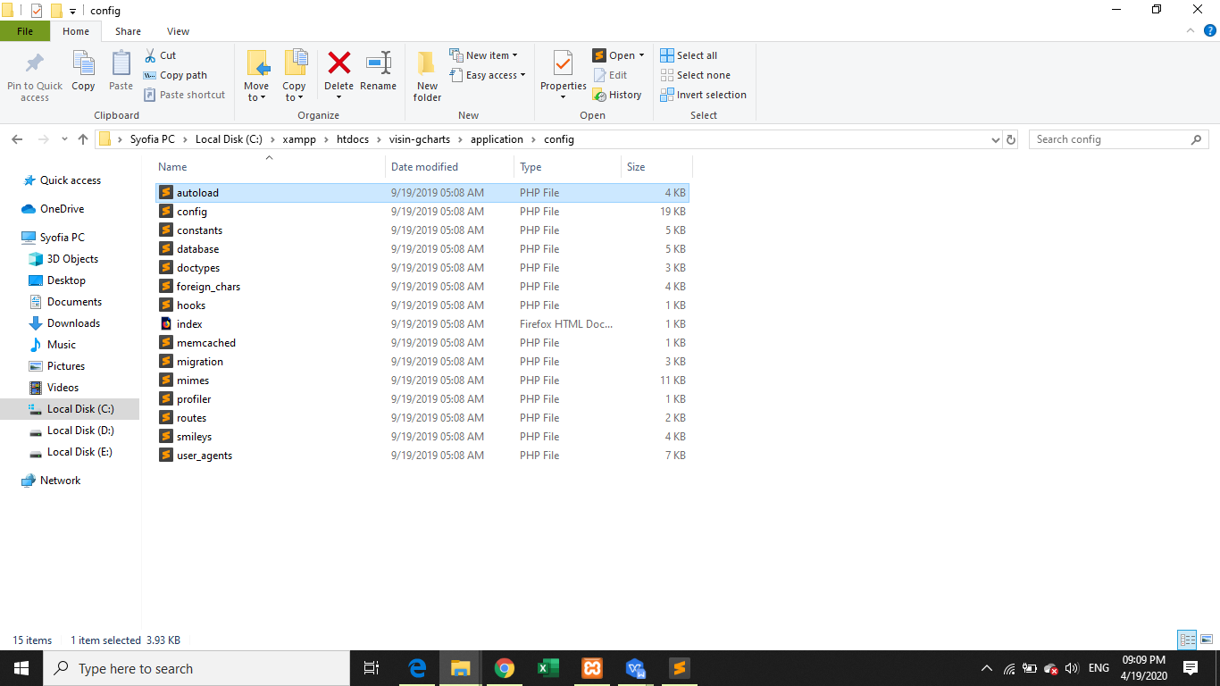

1. Cari baris kode **$autoload['helper']=array()** kemudian ubah menjadi **$autoload['helper']=array('url')**

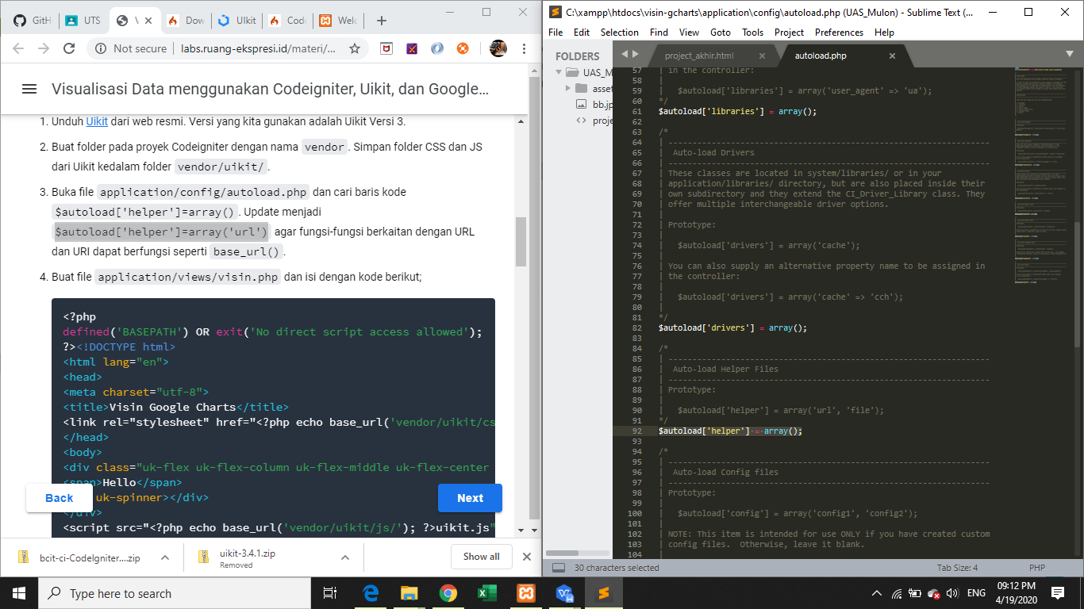

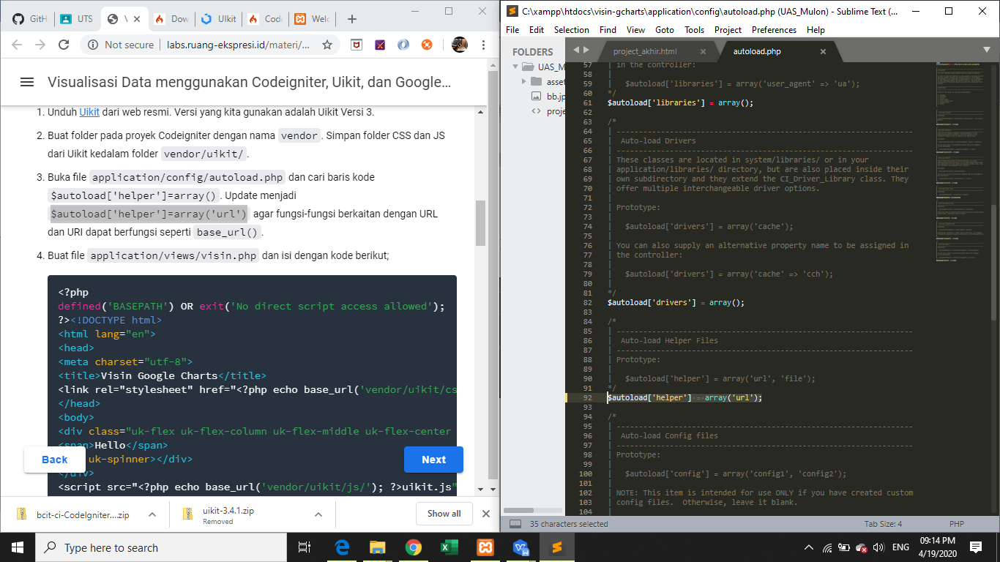

1. Buat file di folder views dengan nama visin.PHP dan isi dengan kode sebagai berikut

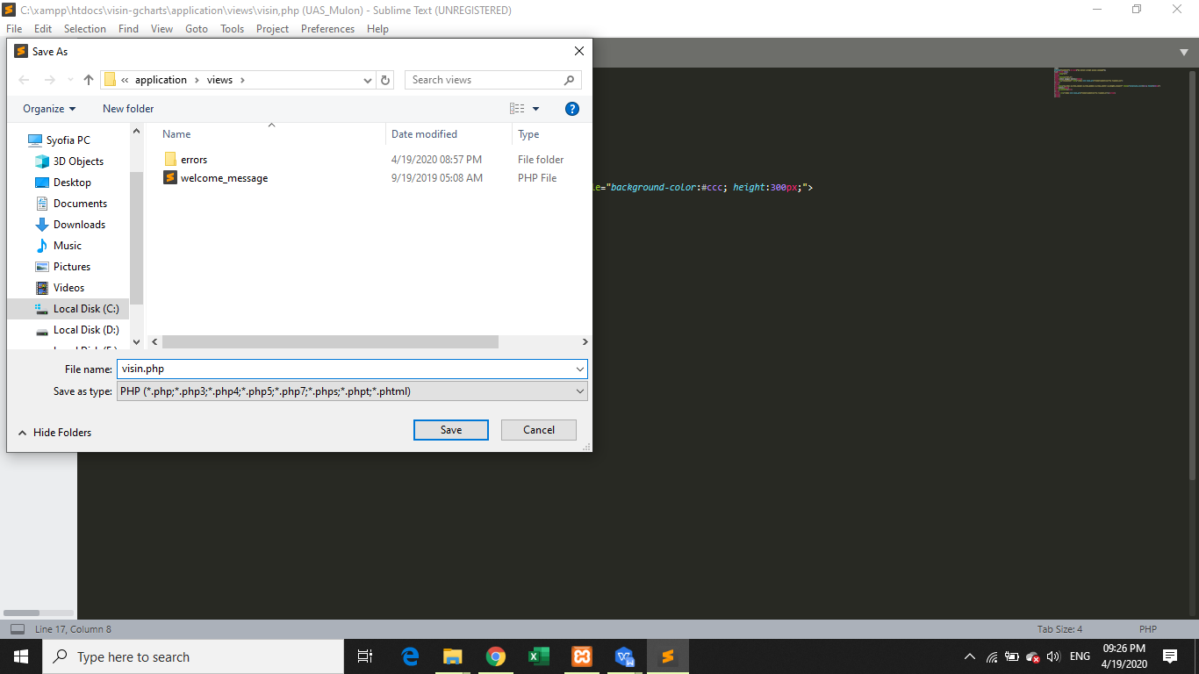

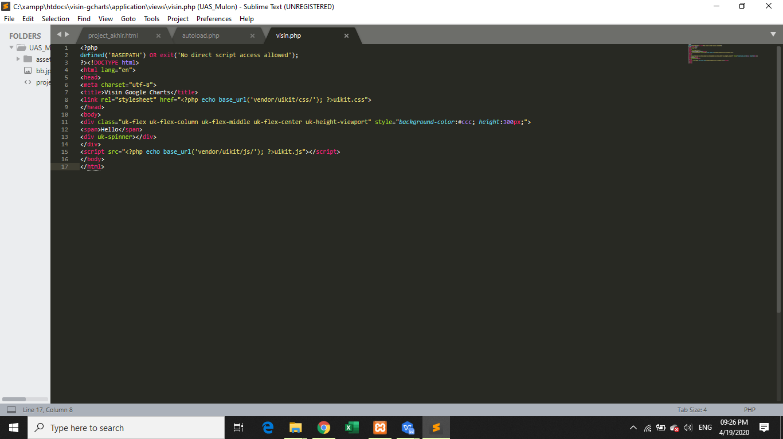

1. Buat file di folder **application > controllers** dengan nama **Visin.PHP** dan isi dengan kode sebagai berikut

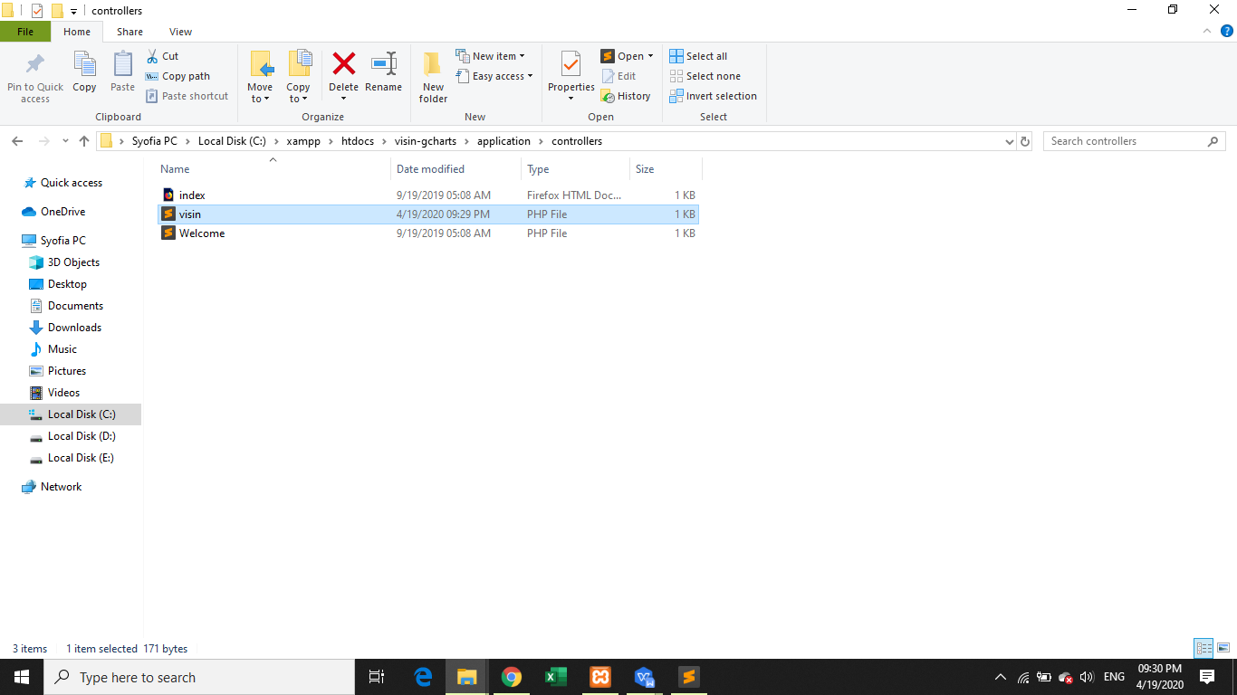

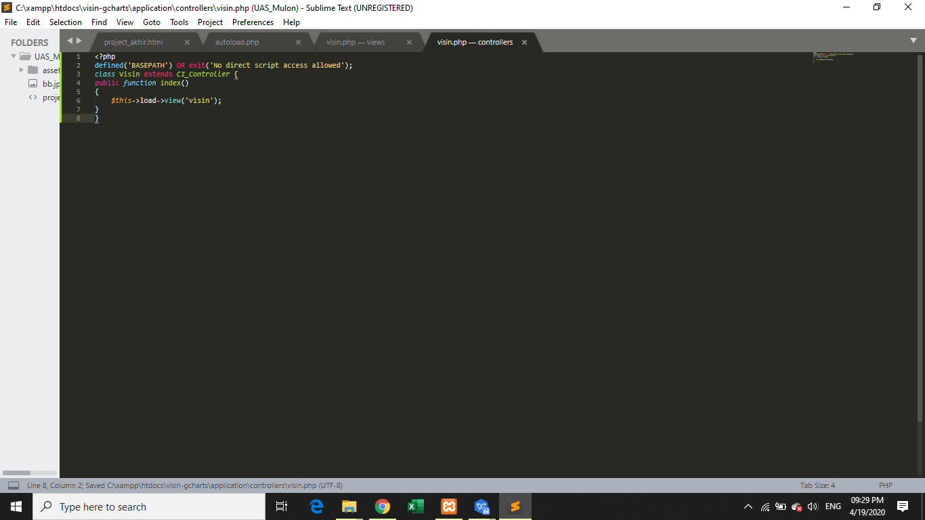

1. Update file **application > config > routes.php**. kemudian cari baris kode yang berisi **$route['default_controller'] = 'welcome';**dan ganti menjadi **$route['default_controller'] = 'visin';**. Ini akan membuat default controller mengarah ke **Visin.php** sehingga saat diakses melalui browser**localhost/visin-gcharts** maka akan langsung mengarah ke halaman visin.

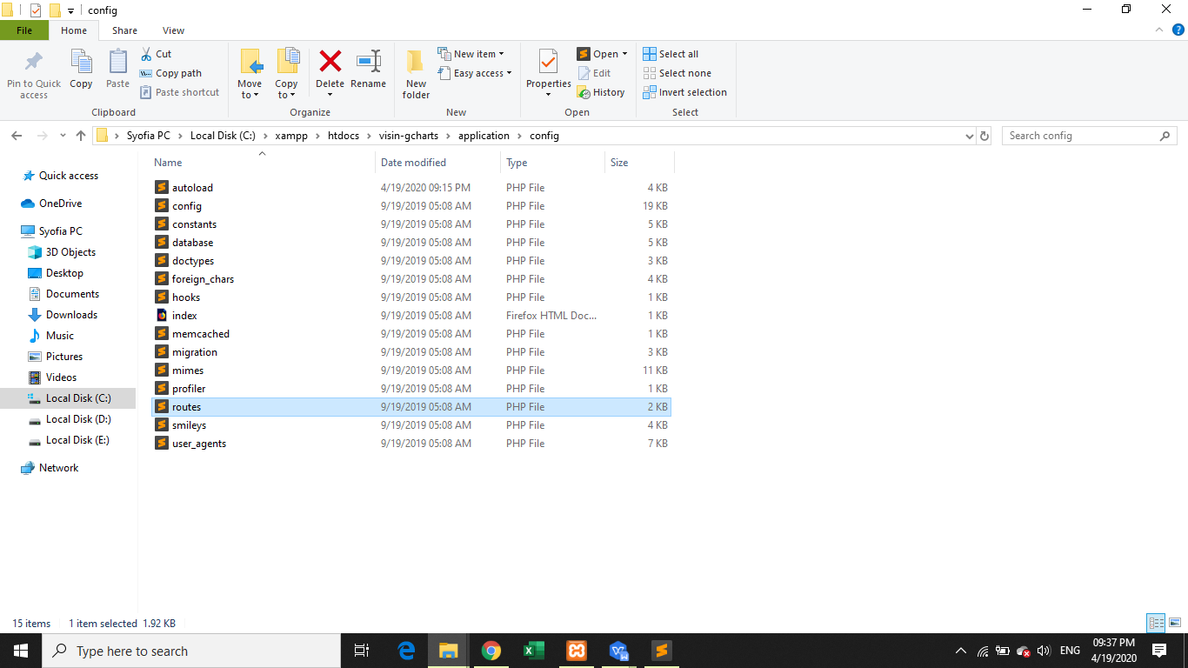

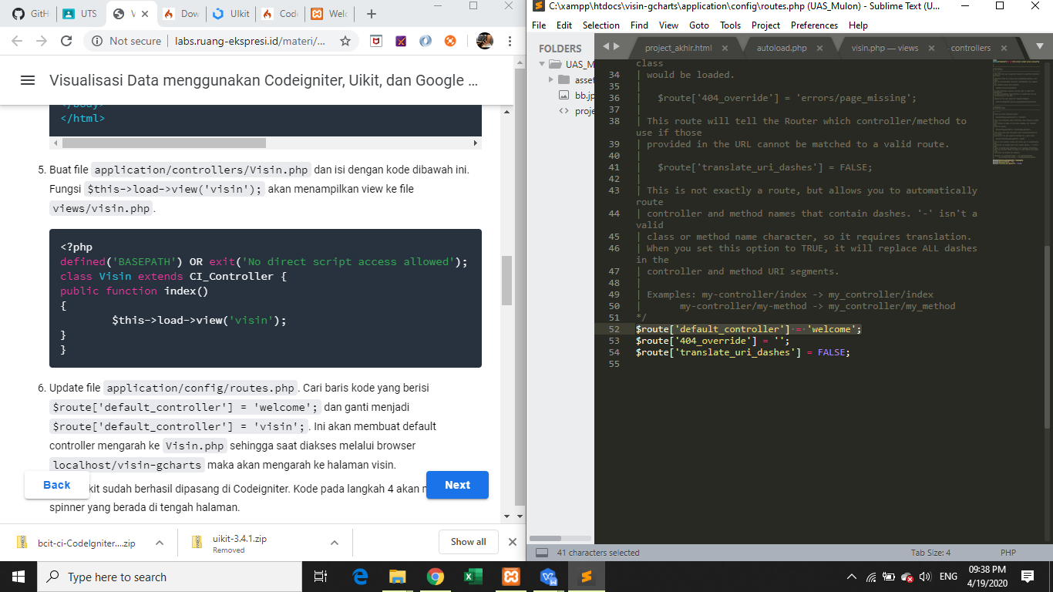

Ubah menjadi

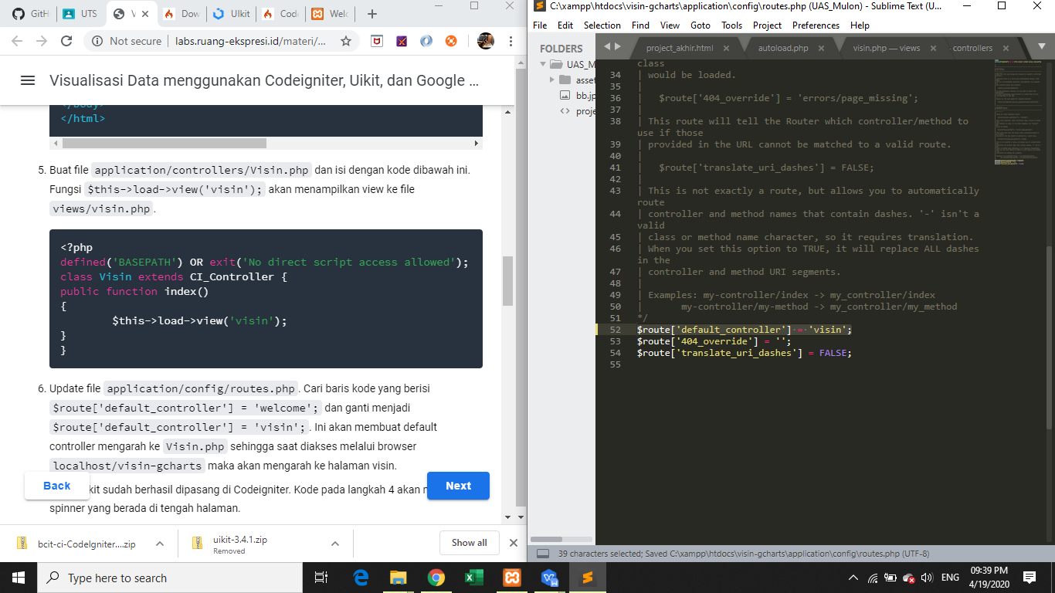

1. Sehingga tampilannya akan seperti berikut ini

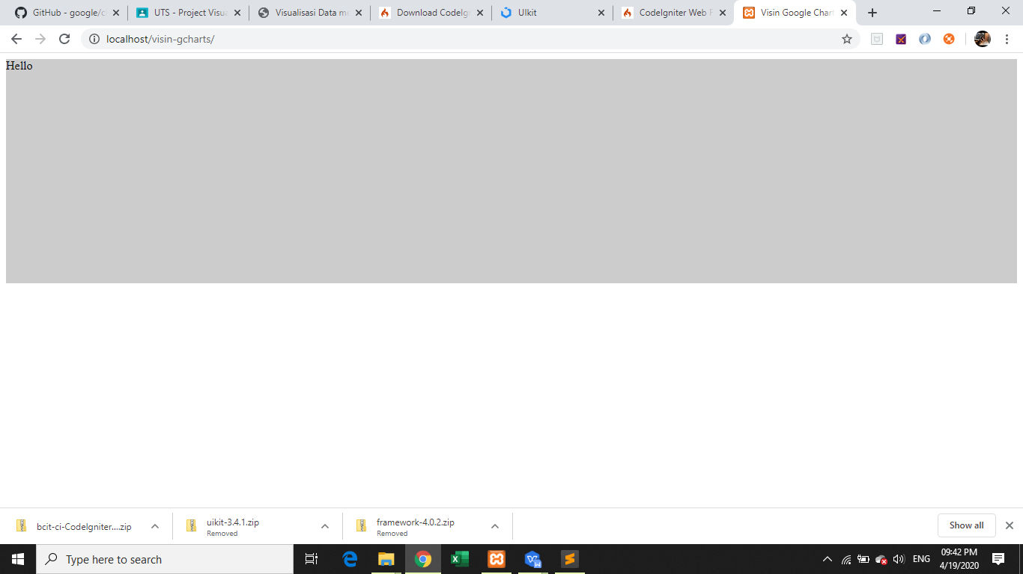

1. Update file pada application>views>visin.php. Kemudian Lampirkan tautan librari Javascript pada elemen head seperti berikut ini

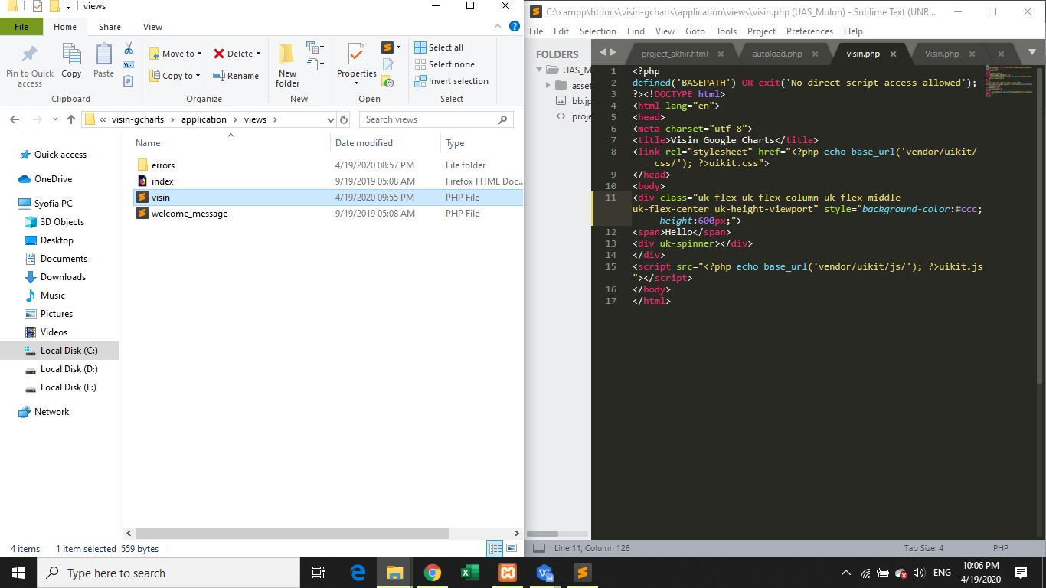

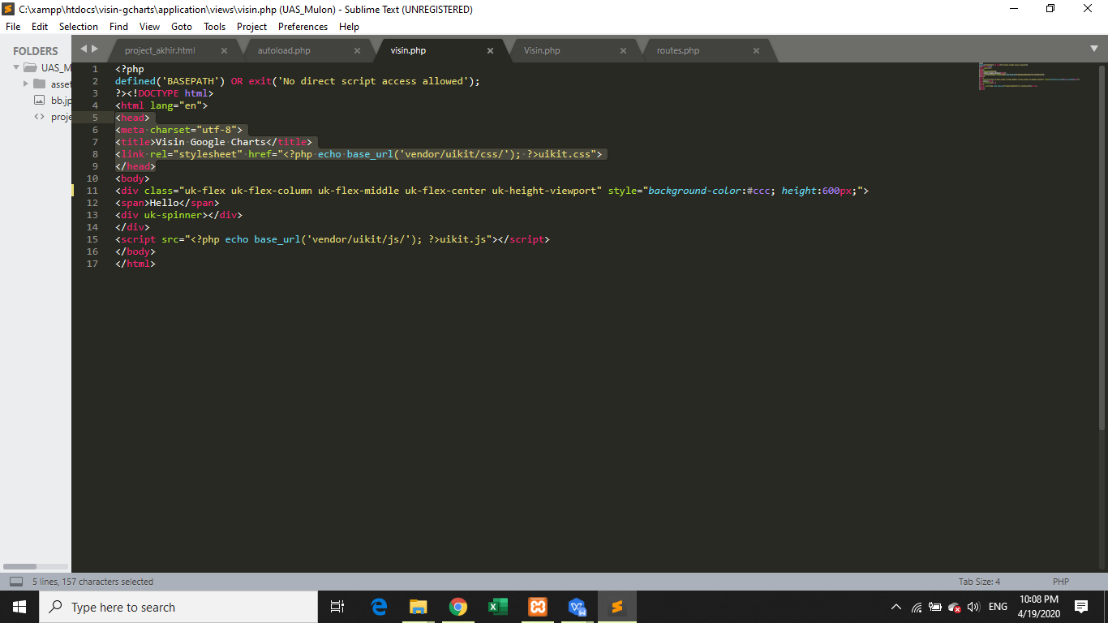

Diubah menjadi

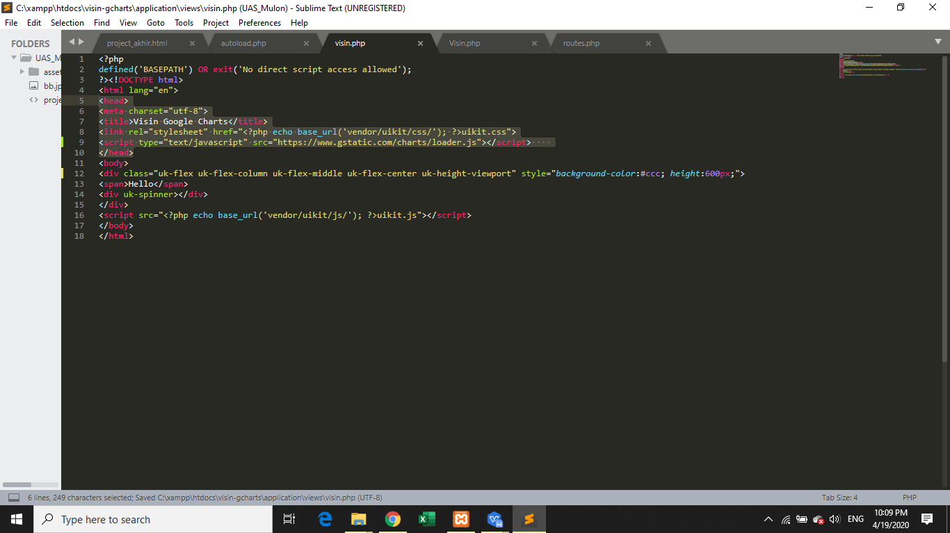

1. Buat sample grafik berikut ini untuk memeriksa apakah librari sudah berhasil diintegrasikan kedalam Codeigniter. Update file application>views>visin.php

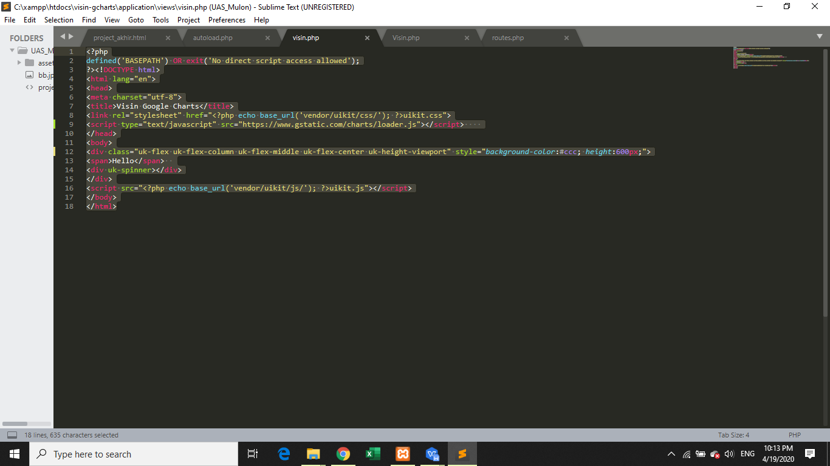

Diupdate menjadi

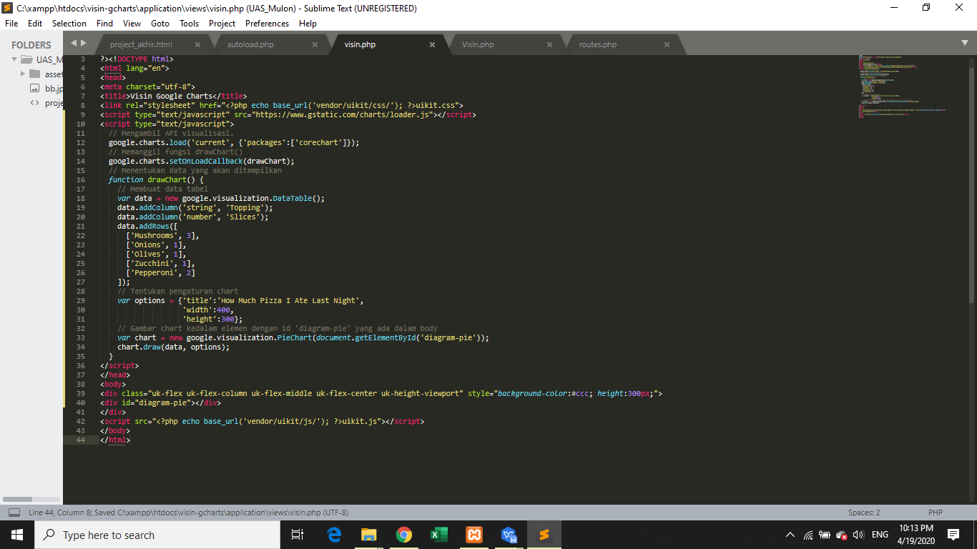

1. Buka browser dengan alamat <http://localhost/visin-gcharts/> sehingga tampilannya akan seperti berikut ini

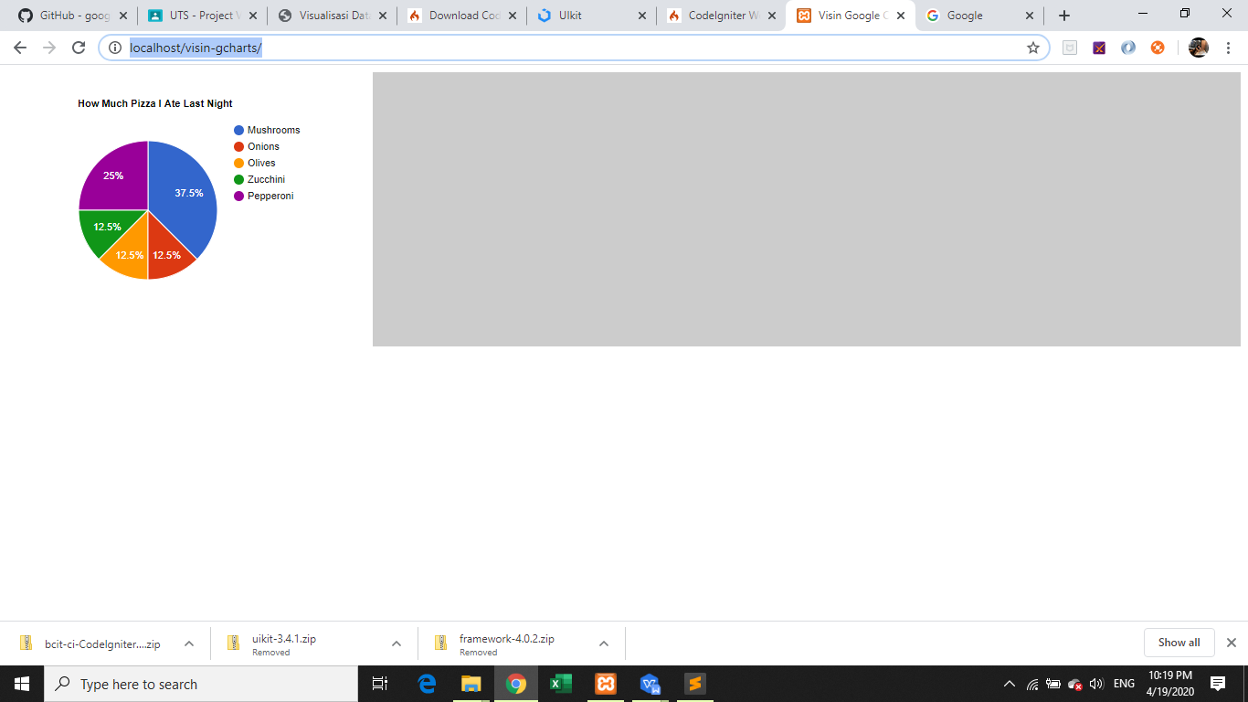

**- Menentukan data row**

1. Untuk menggunakan file JSON pada project Codeigniter, buat folder pada proyek Codeigniter visin-gcharts>assets dan letakkan file json di dalamnya.

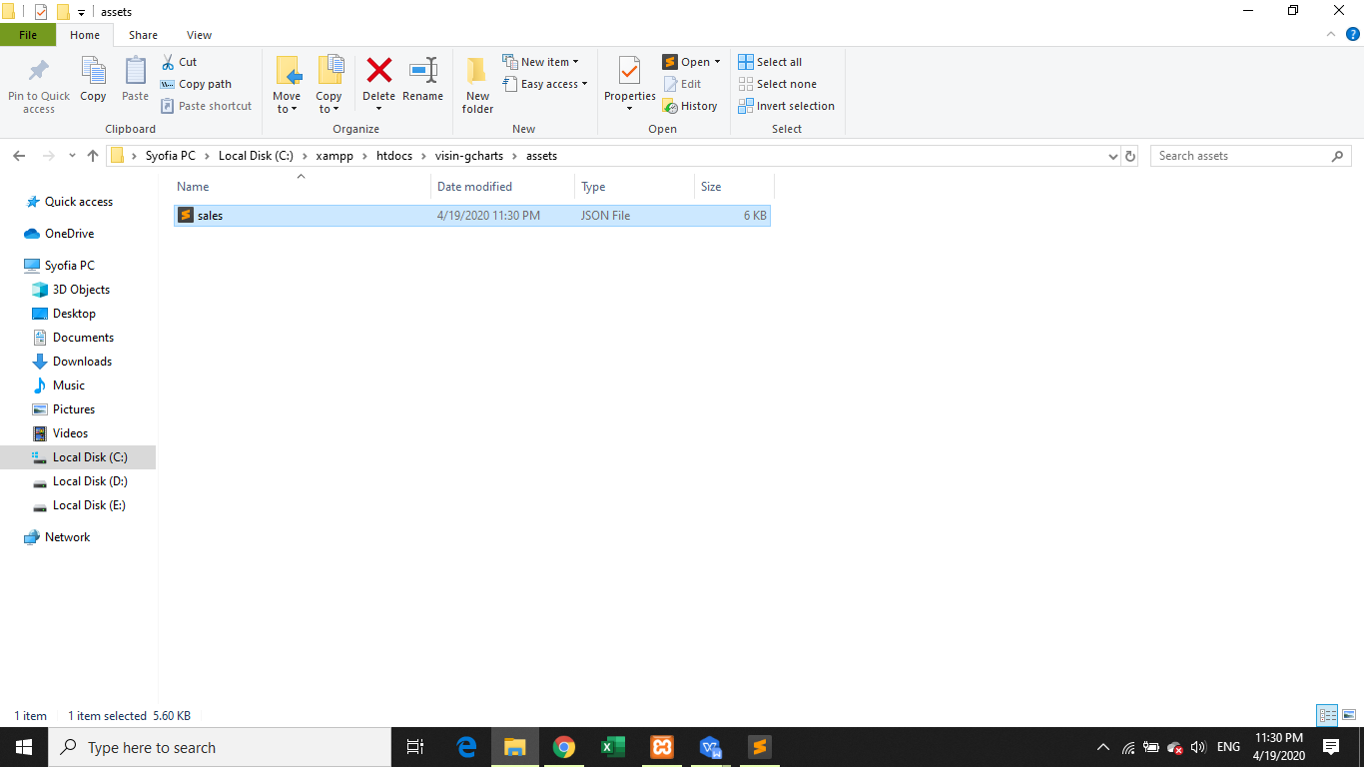

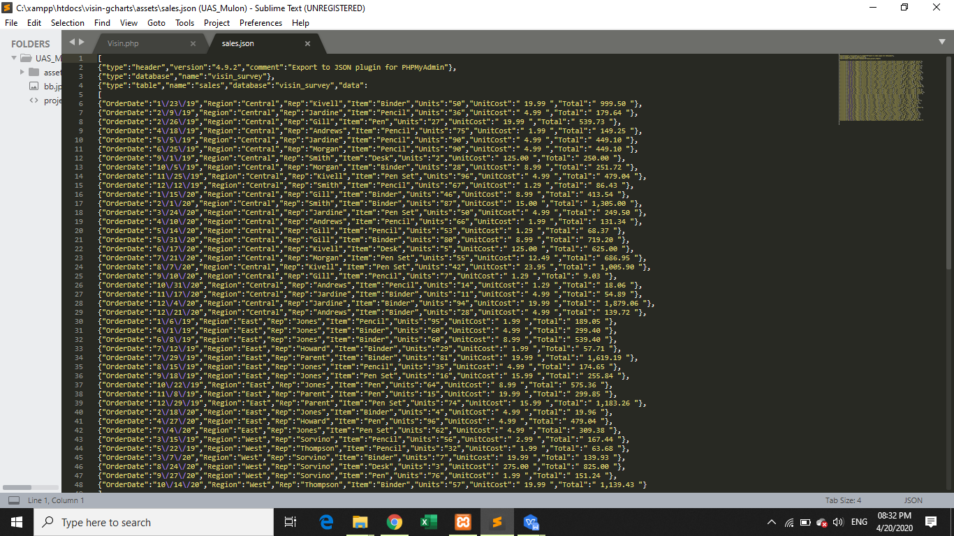

1. Update file application>controllers>Visin.php menjadi seperti berikut ini

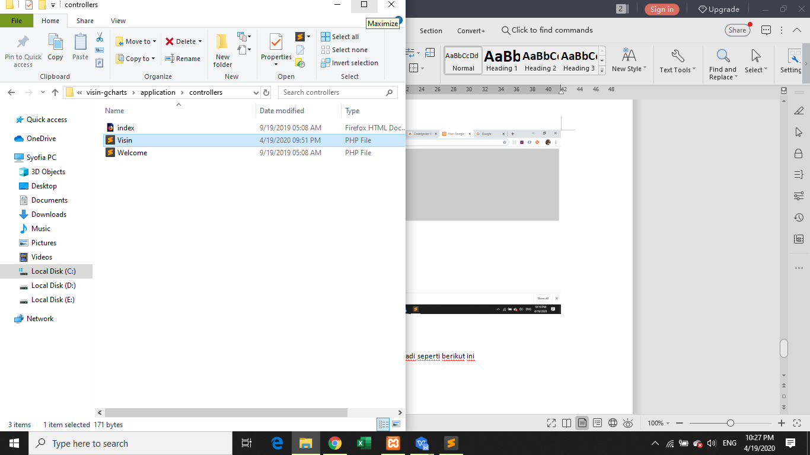

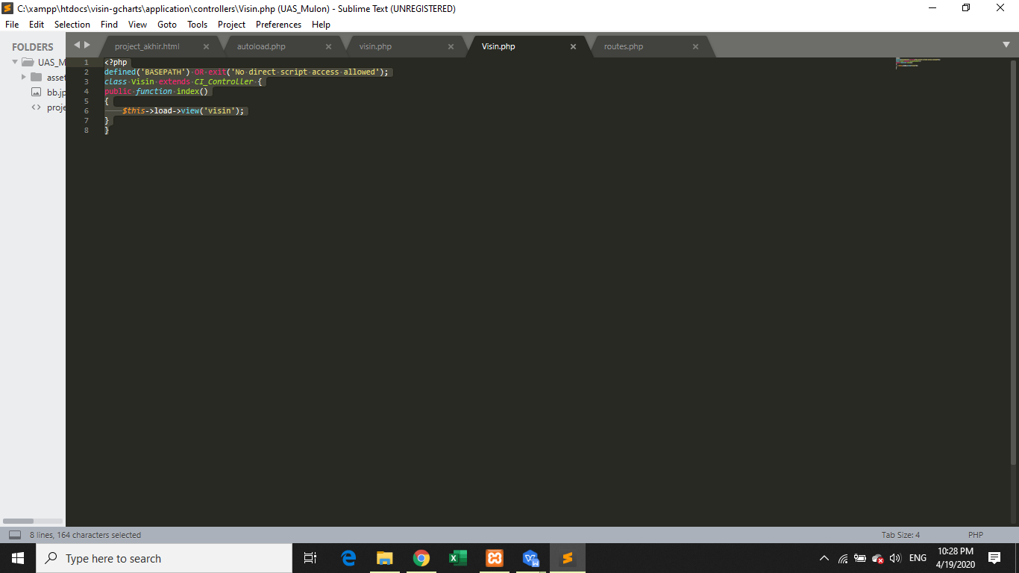

Diupdate menjadi seperti berikut ini

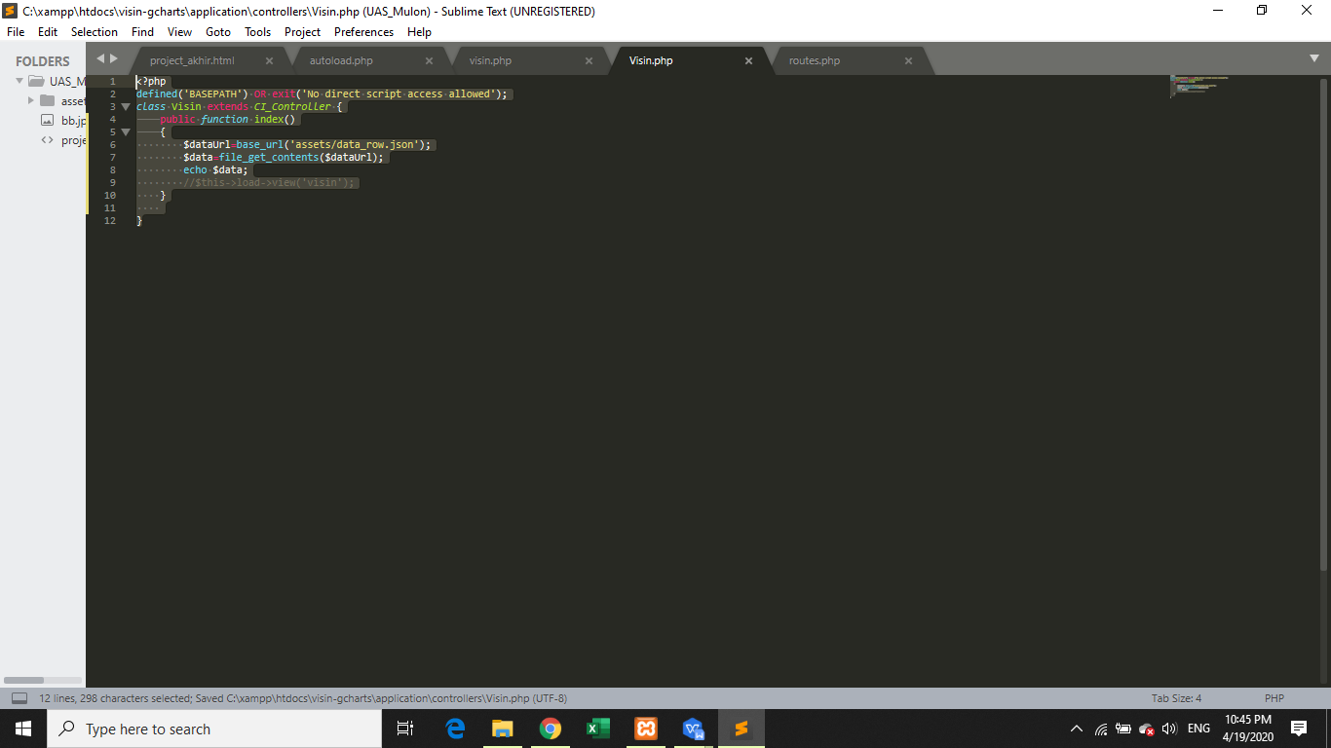

1. Ubah dibagian **$dataUrl=base_url('assets/data_row.json');** menjadi **$dataUrl=base_url('assets/sales.json');**

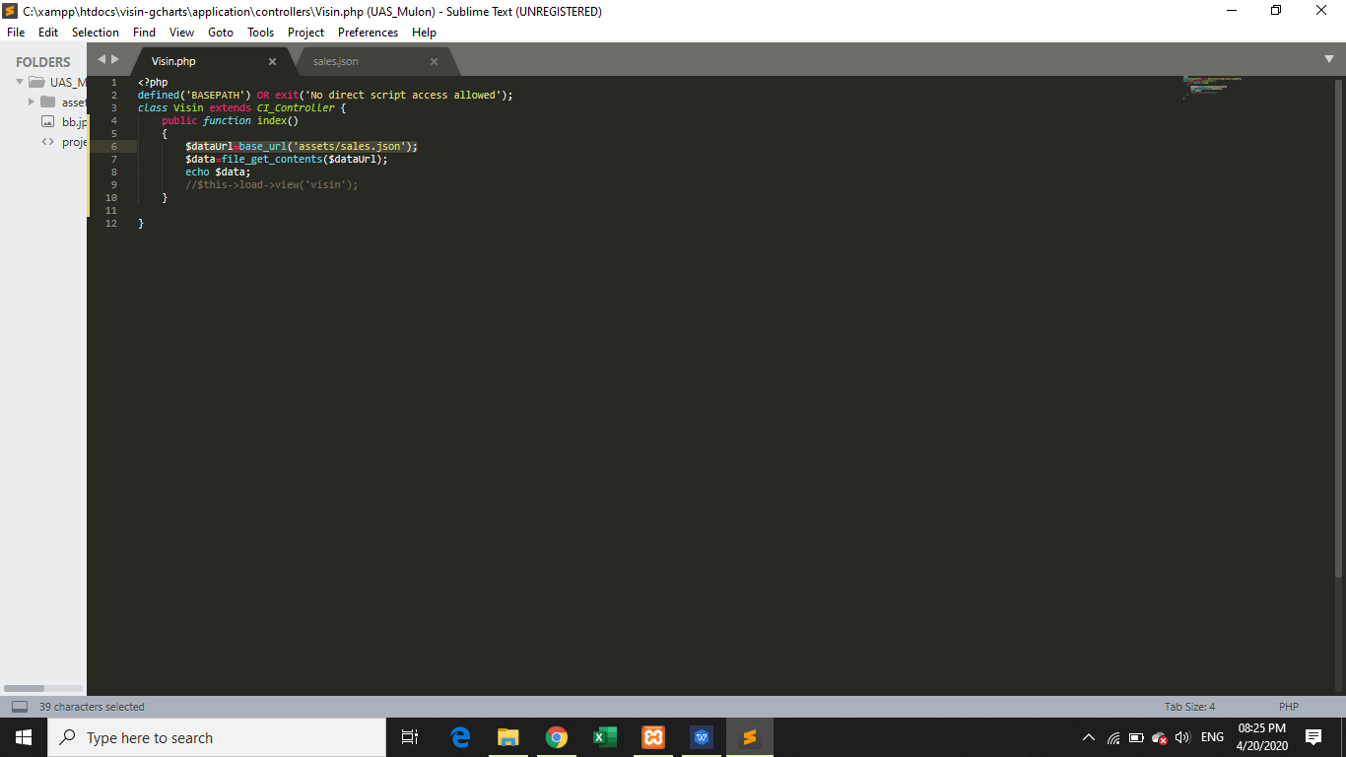

1. Untuk sementara kode $this->load->view('visin'); dinonaktifkan terlebih dahulu untuk memeriksa apakah file json sudah berhasil dibaca. Pembacaan file json tersebut menggunakan fungsi file_get_contens(). Buka browser untuk memastikan file berhasil terbaca.

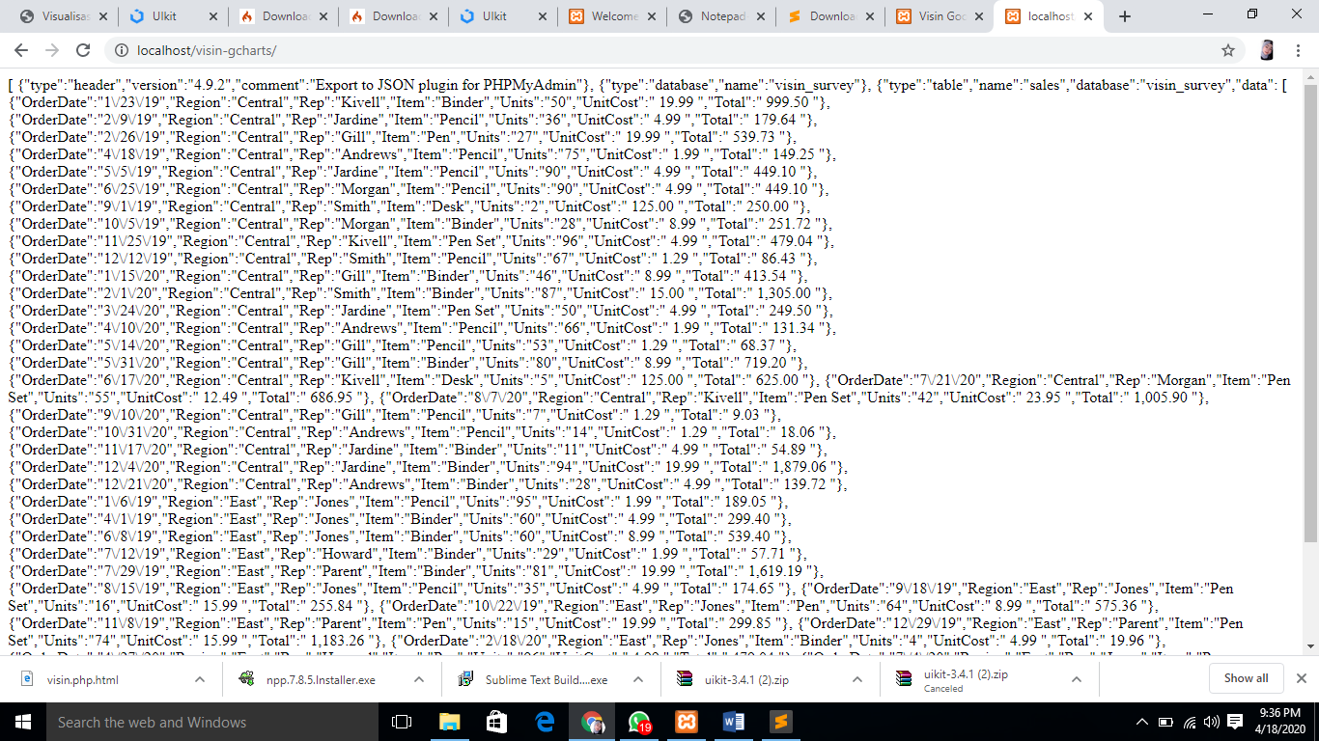

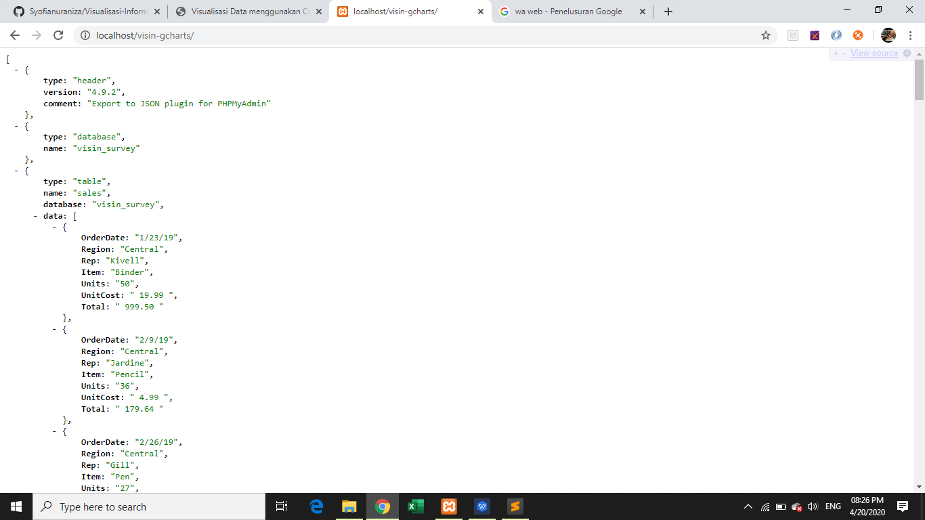

1. Mengkonversi data JSON menjadi Array PHP dengan update kode pada **Visin.php** menjadi seperti berikut ini

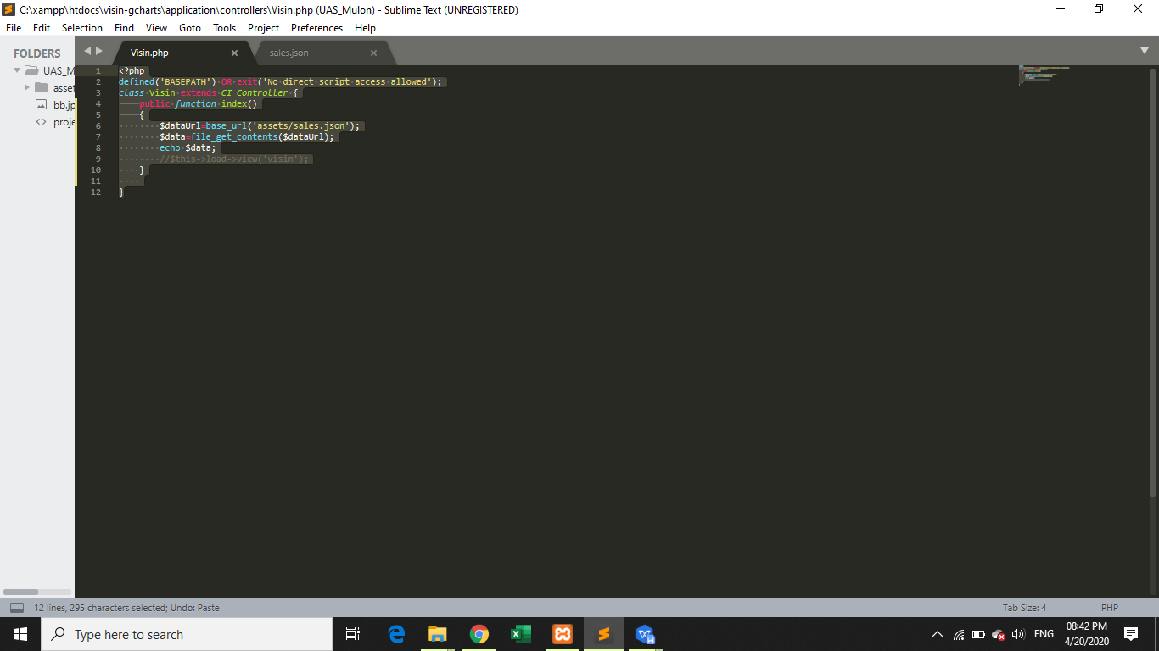

Update menjadi seperti berikut ini dan jangan lupa pada bagian **$dataUrl=base_url('assets/data_row.json');** diubah menjadi **$dataUrl=base_url('assets/sales.json');**

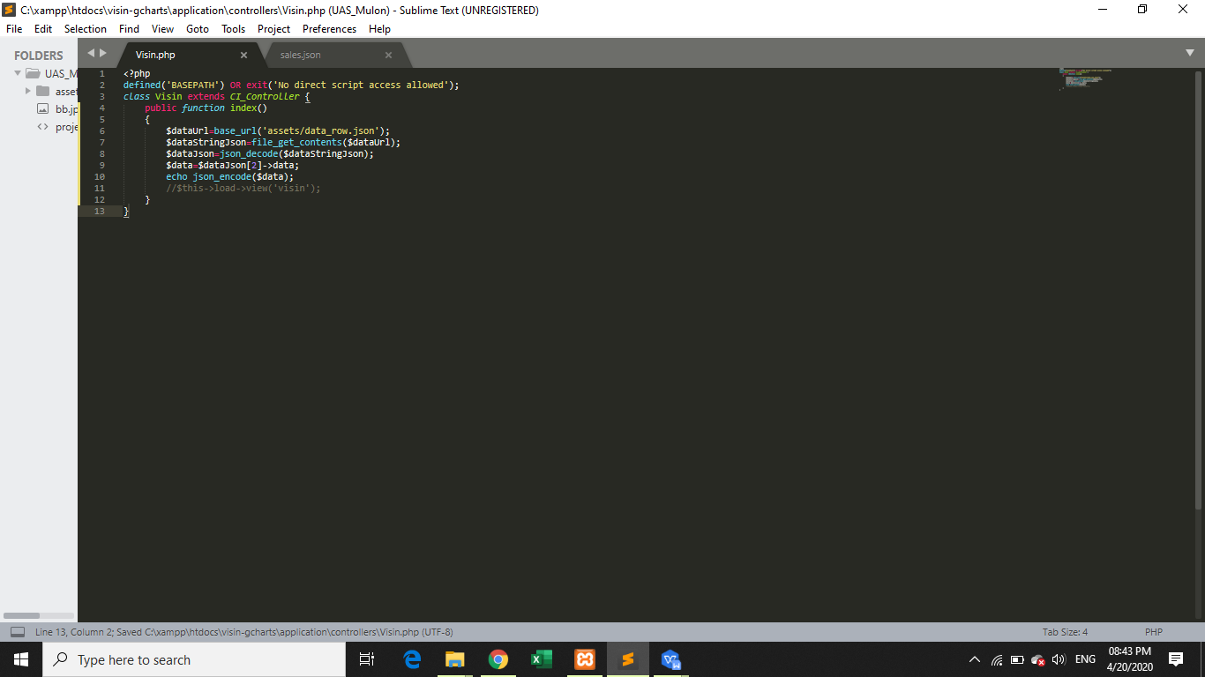

Sehingga tampilannya akan seperti berikut ini

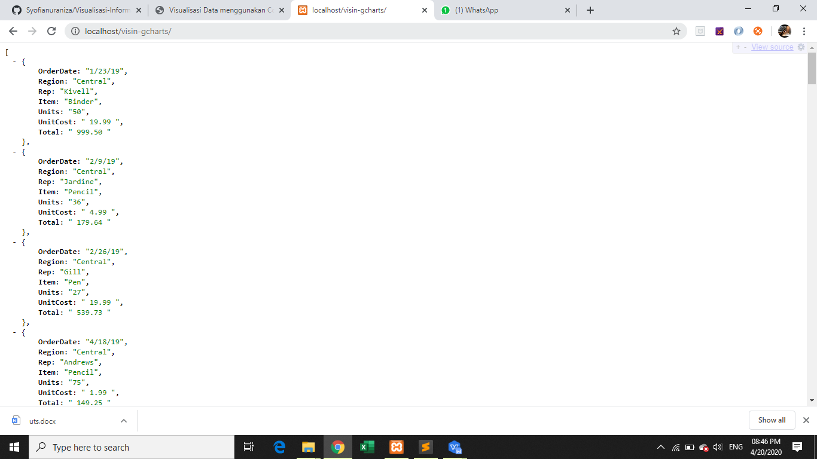

1. Menentukan layout visualisasi dengan mengupdate **visin.php**

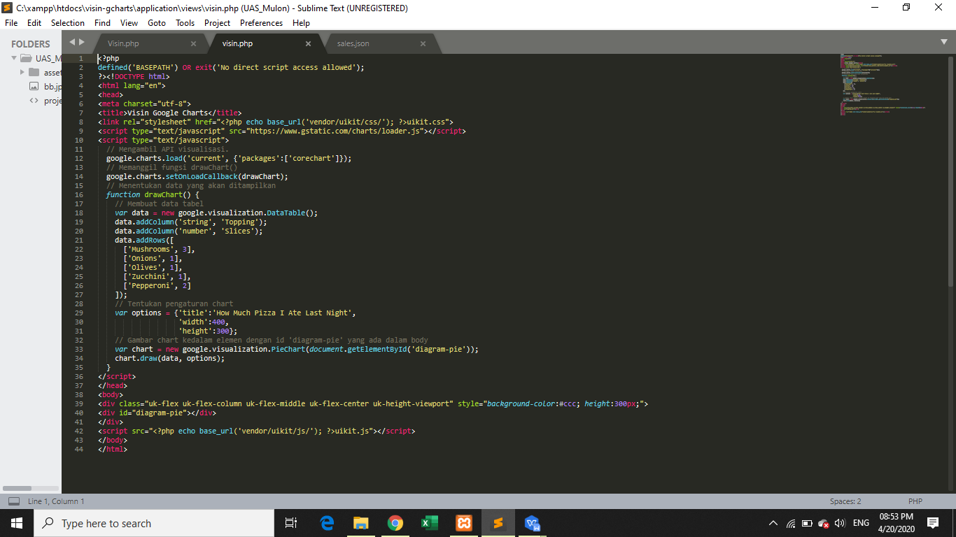

Update menjadi

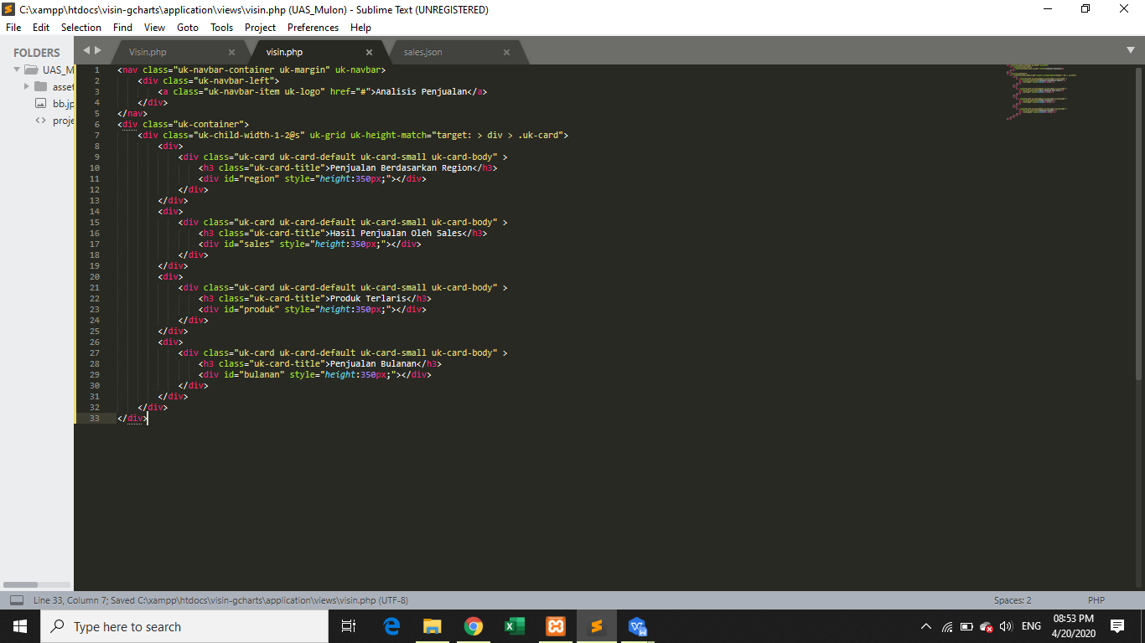

Tampilannya akan seperti berikut ini

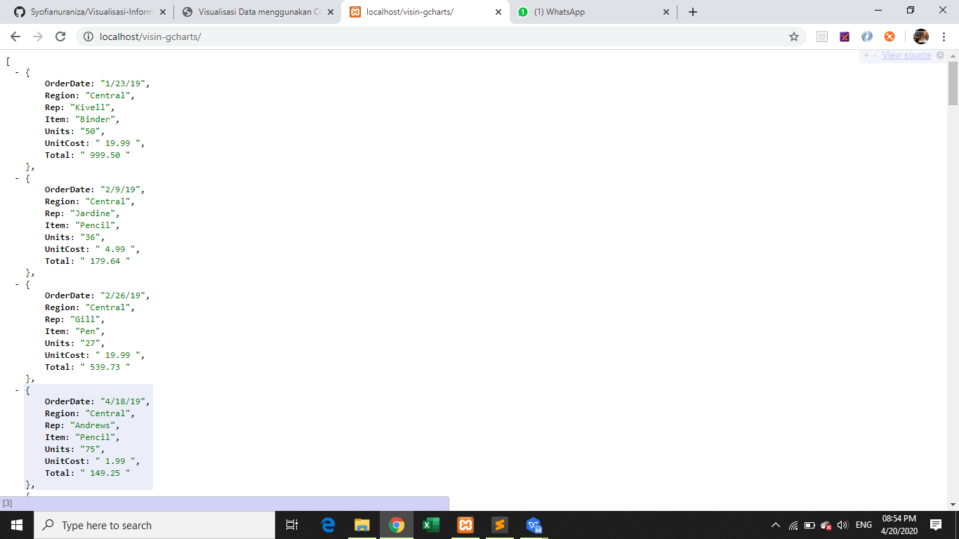

1. Data penjualan berdasarkan region dengan mengupdate **Visin.php** sebagai berikut ini

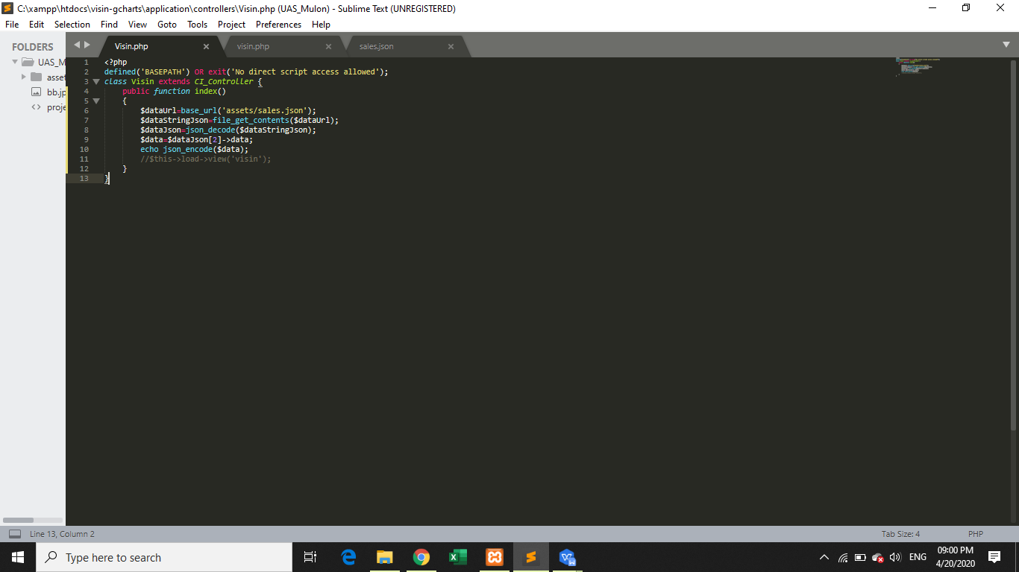

Update menjadi

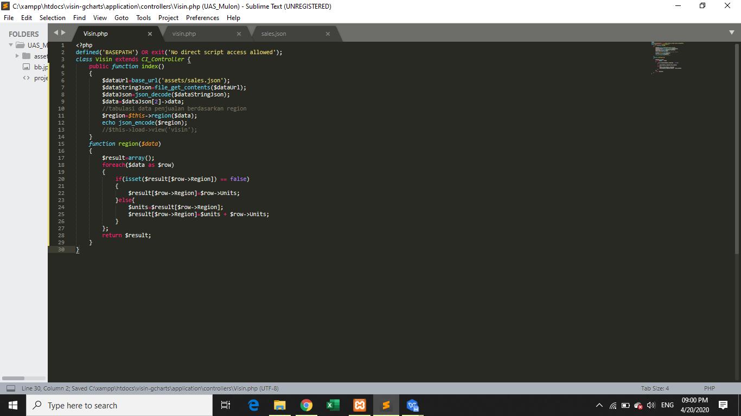

Perhitungan tabulasi menggunakan fungsi **region($data)**. Buka browser maka Tampilannya akan seperti berikut ini

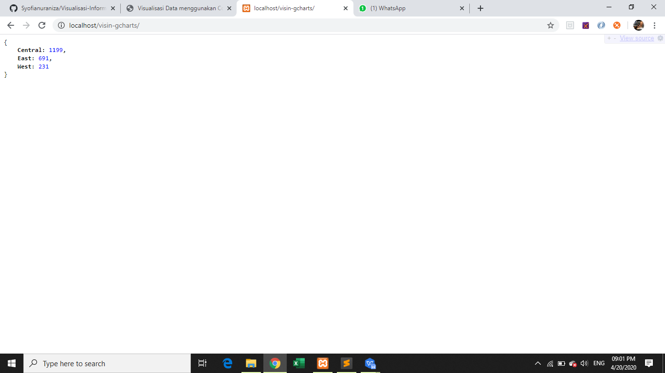

1. Update Visin.php untuk mengkonversi data tersebut agar sesuai. Lakukan prosedur konversi sehingga fungsi **region()** menjadi seperti kode berikut

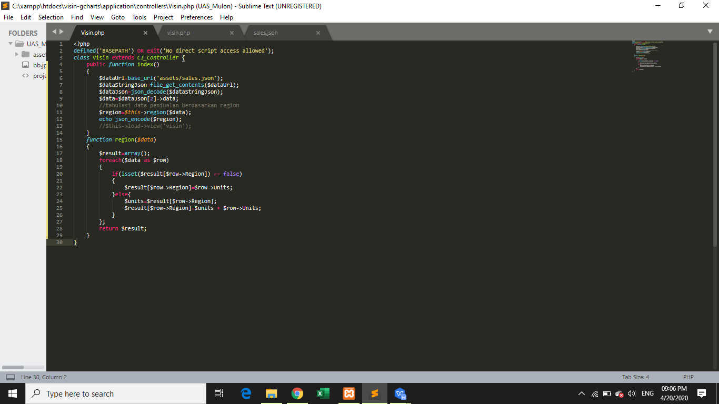

Update menjadi seperti berikut ini

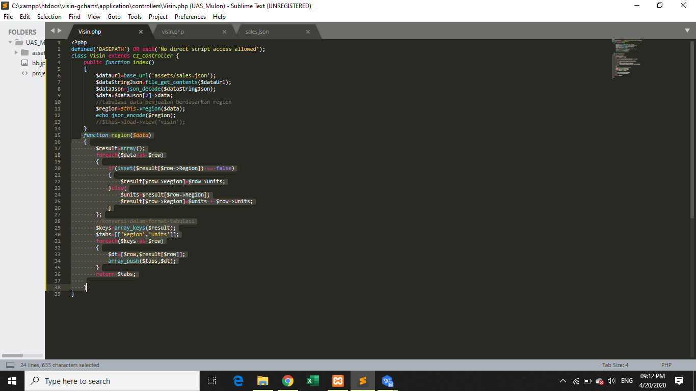

Tampilannya akan seperti berikut ini

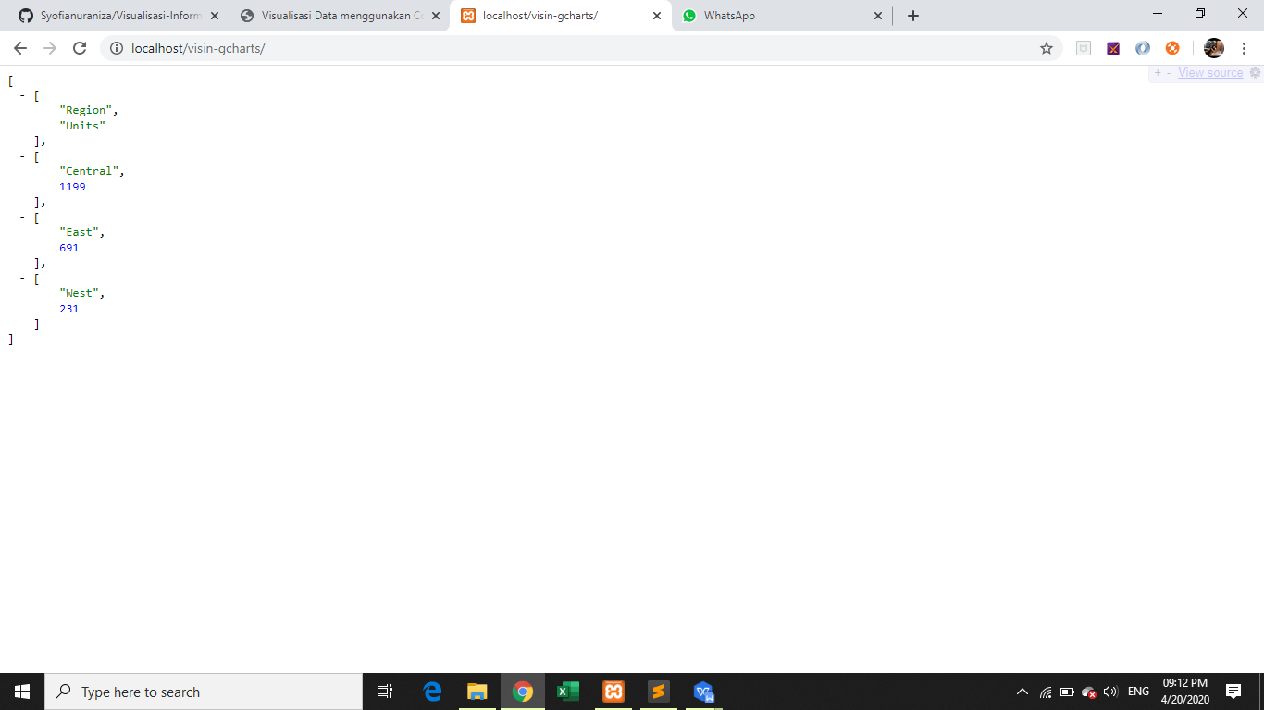

1. Pastikan bahwa kode pada file**controllers>Visin.php** adalah seperti berikut

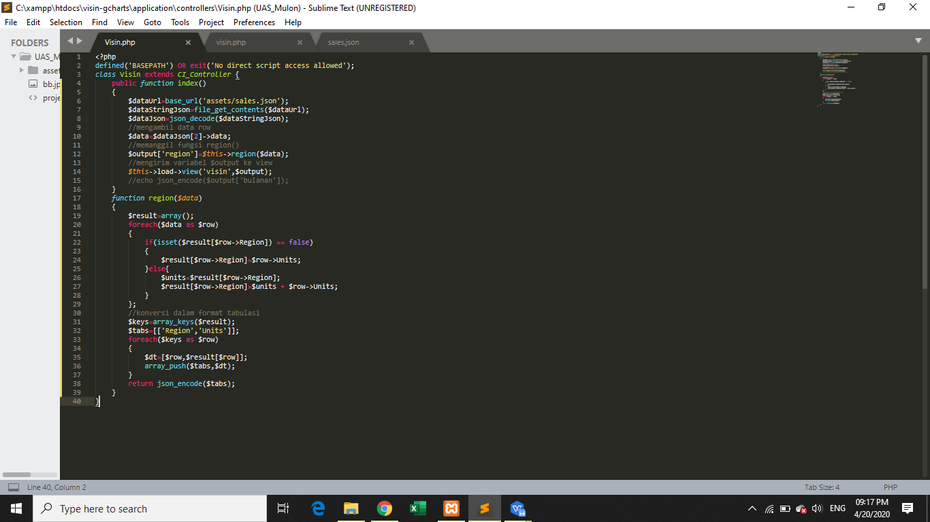

Tampilannya

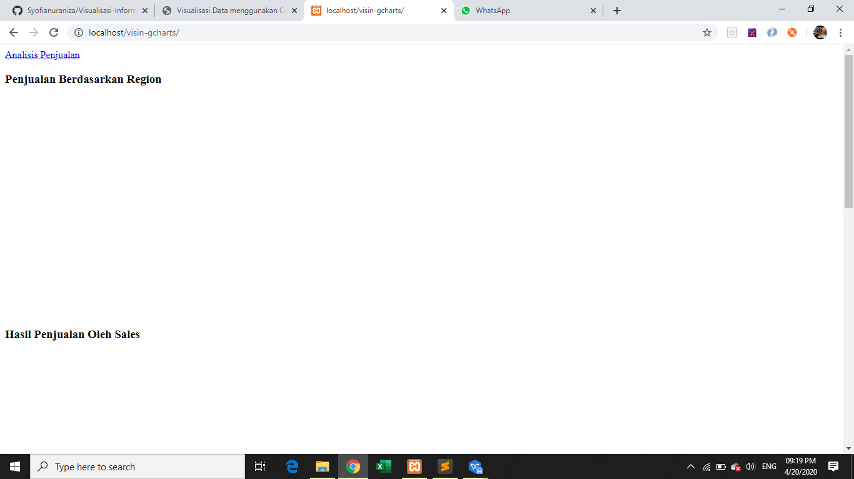

## - Data Penjualan Berdasarkan Region

1. Selanjutnya update kode Javascript yang ada pada file**view>visin.php** menjadi seperti berikut ini

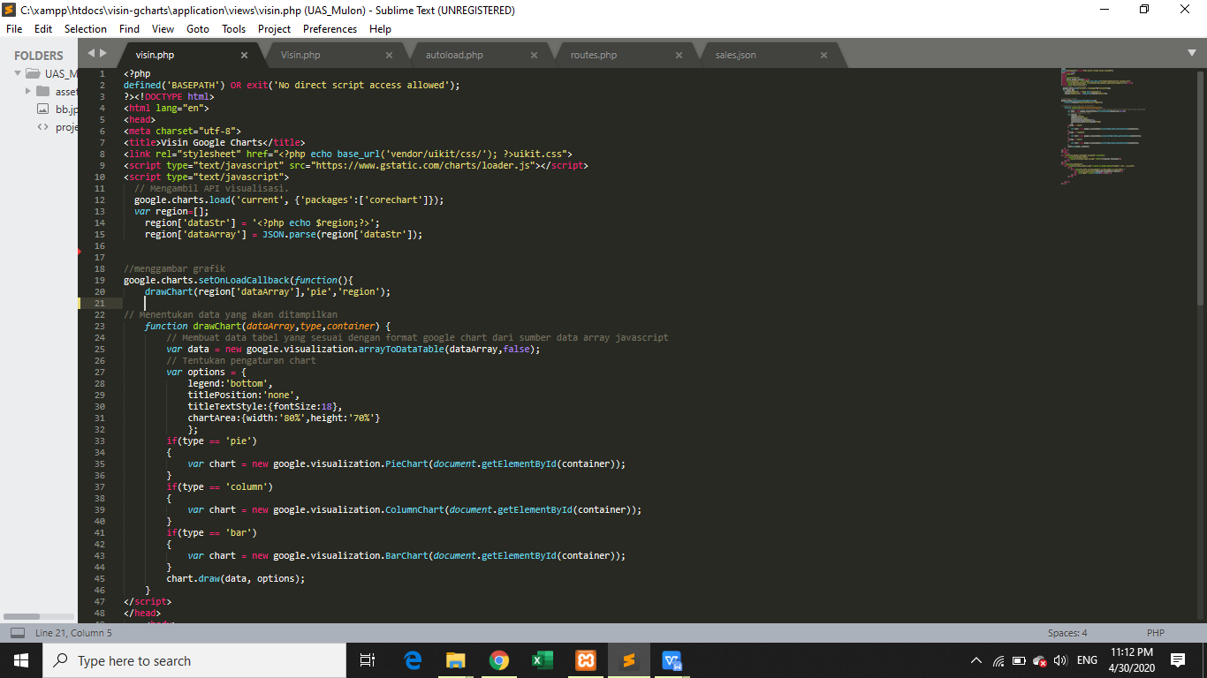

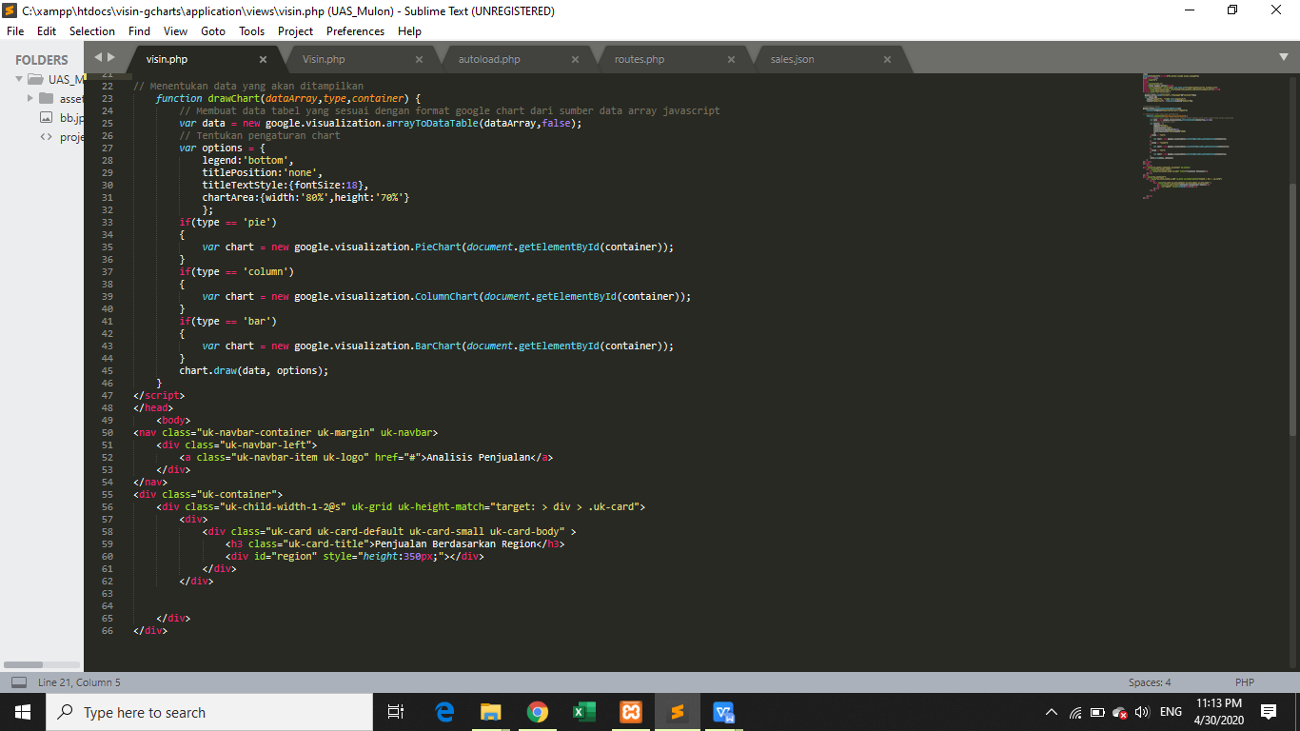

1. Update file**Controller>Visin.php** menjadi seperti berikut ini

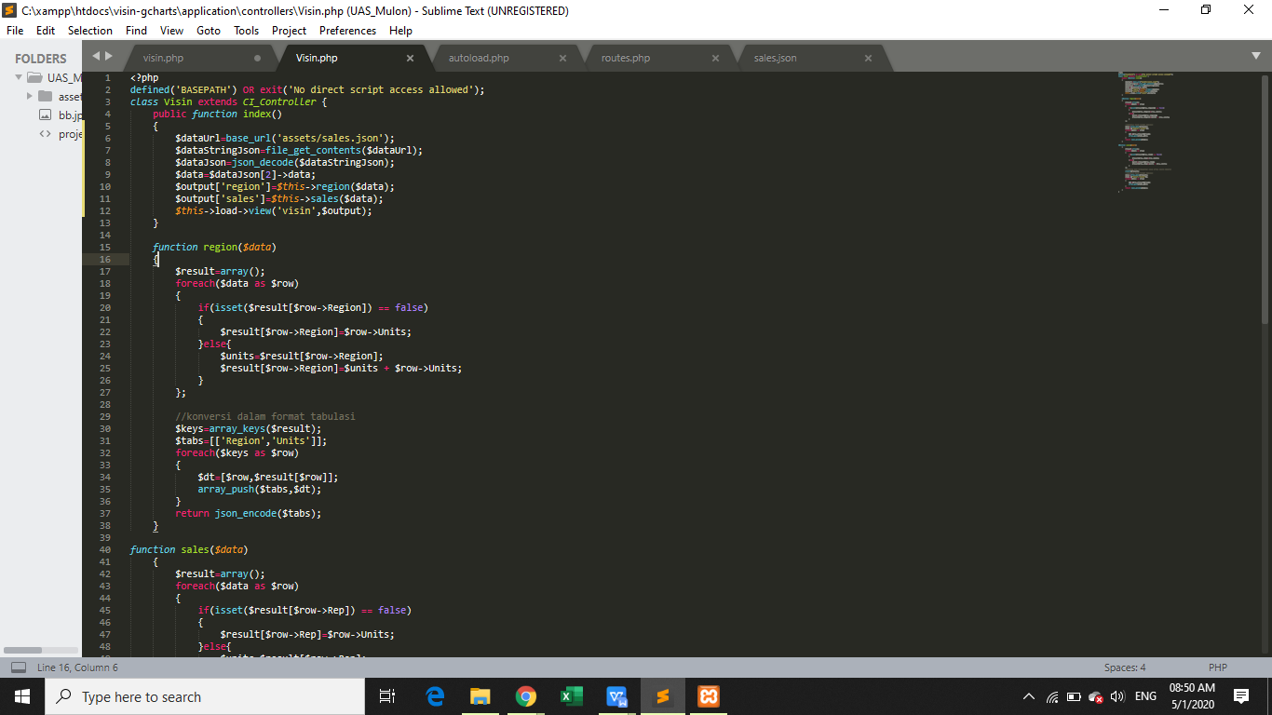

Tampilannya

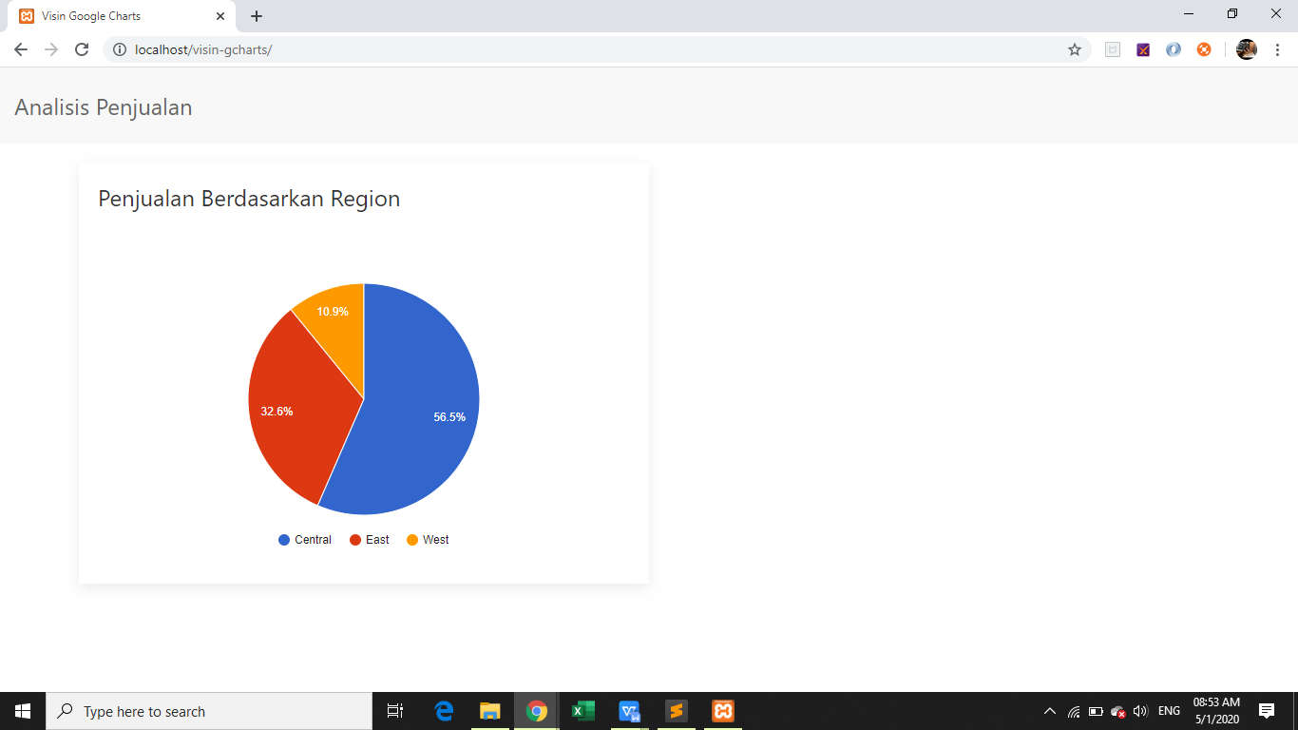

## - Data Penjualan Berdasarkan Sales

1. Update kode Javascript yang ada pada file**view>visin.php** menjadi seperti berikut ini

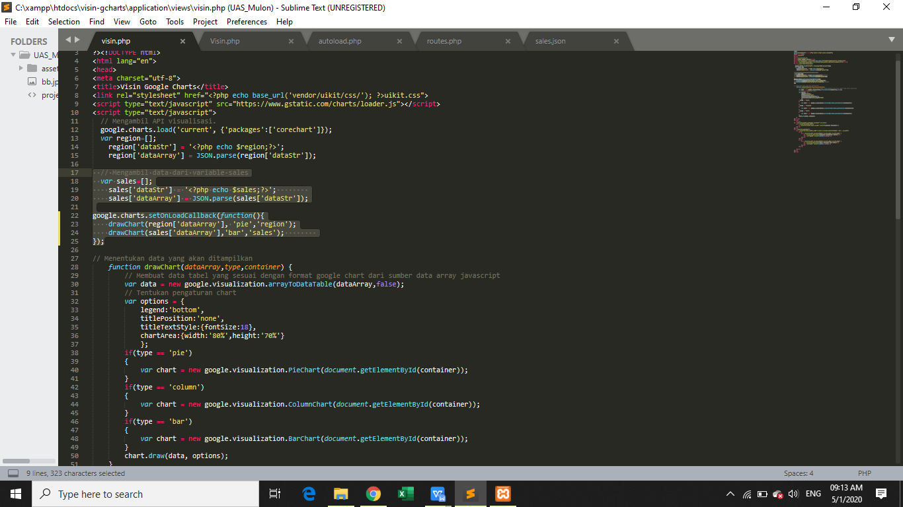

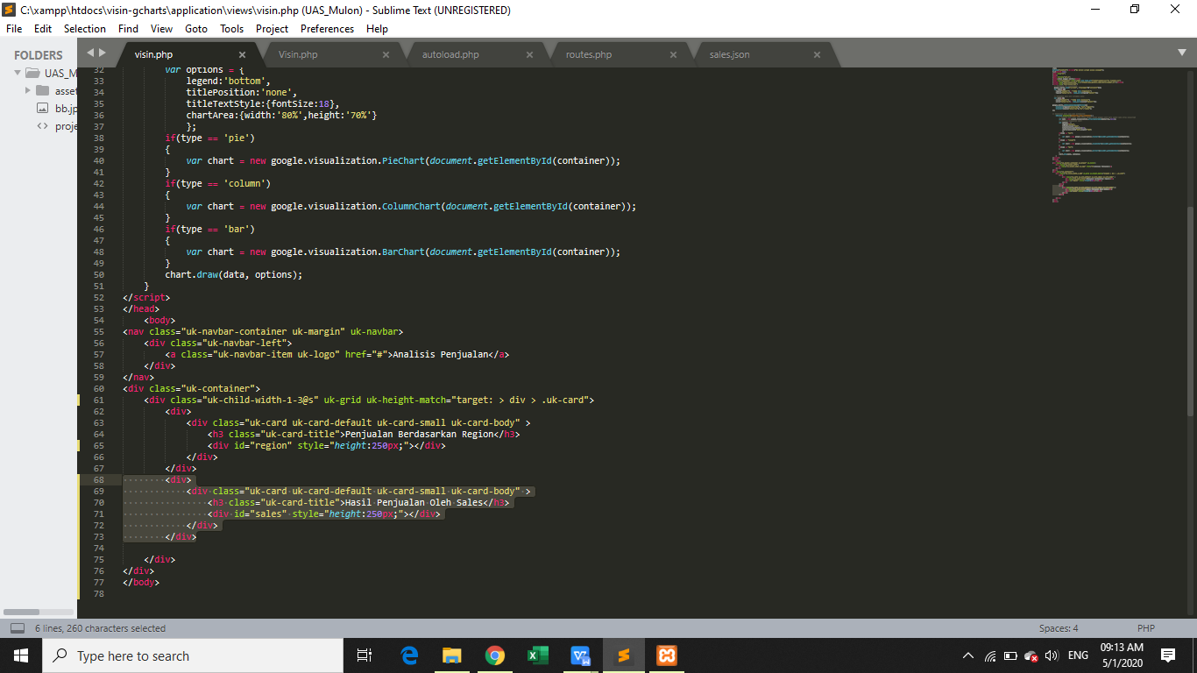

1. Update file**Controller>Visin.php** menjadi seperti berikut ini

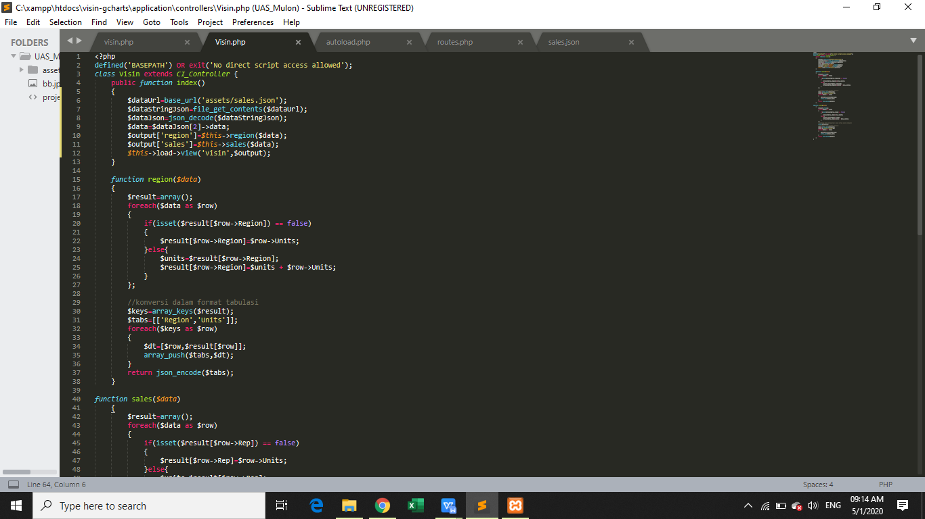

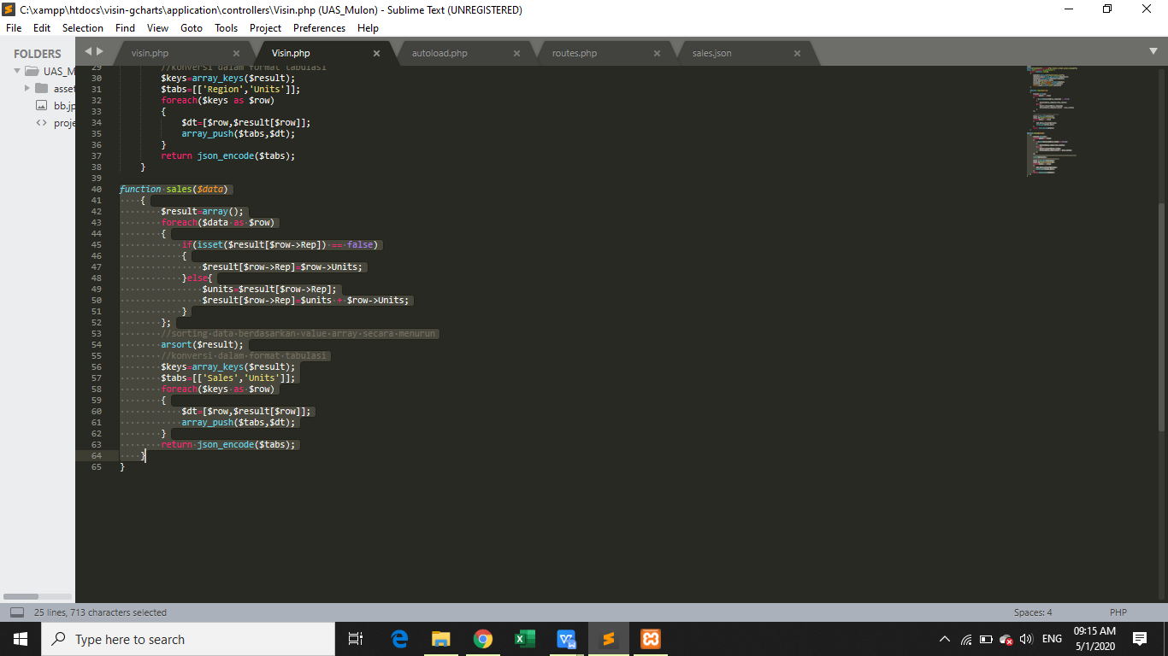

Tampilannya

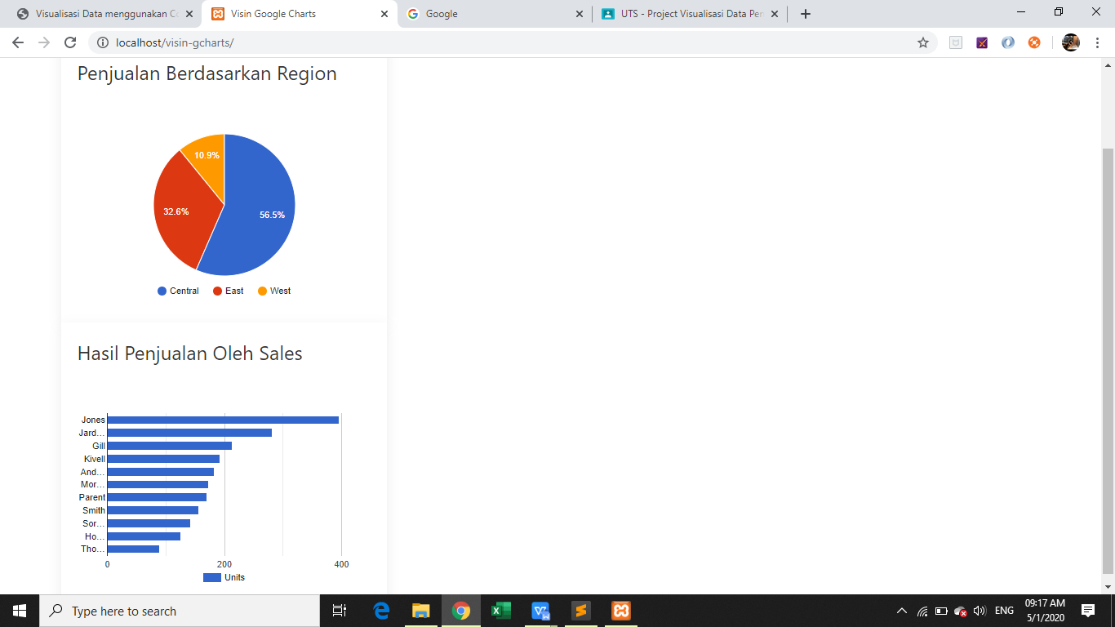

**- Data Penjualan Berdasarkan Produk**

1. Update kode Javascript yang ada pada file**view>visin.php** menjadi seperti berikut ini

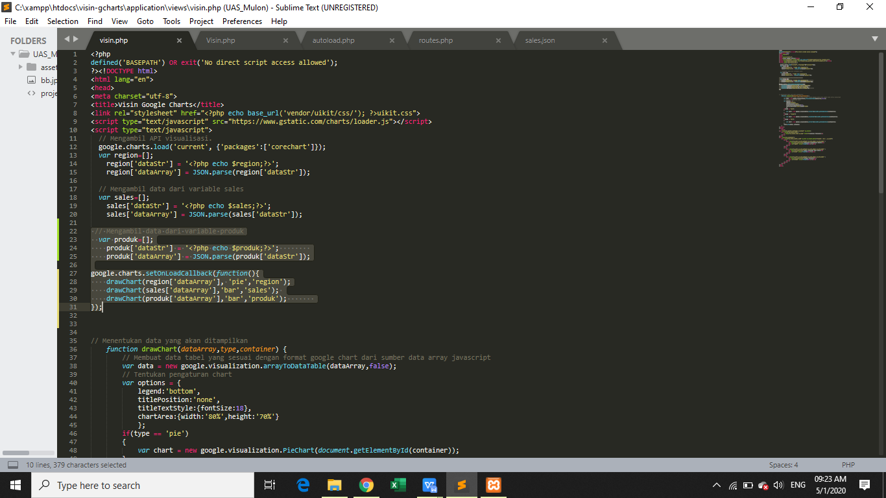

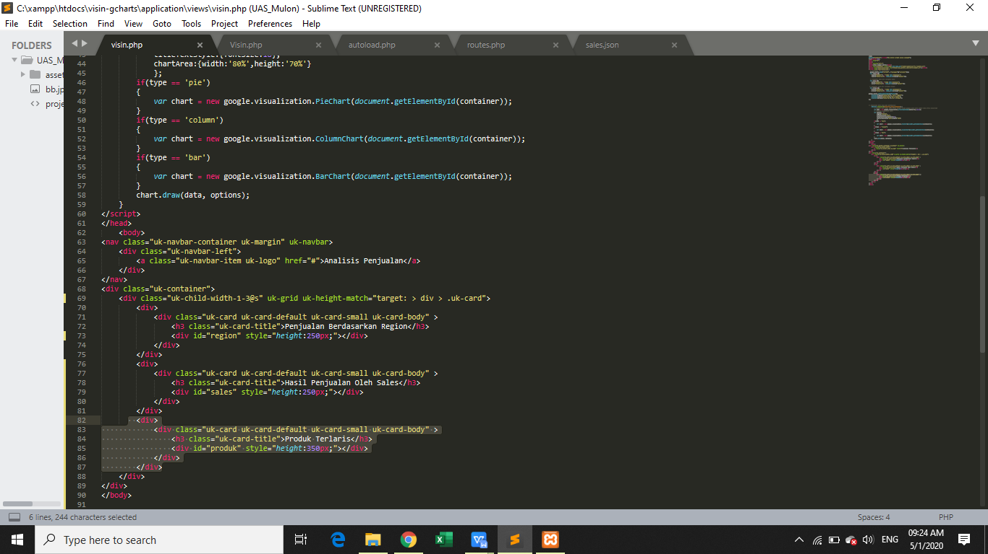

**- Data Penjualan Berdasarkan Bulan di Tahun Tertentu**

1. Update file**Controller>Visin.php** menjadi seperti berikut ini

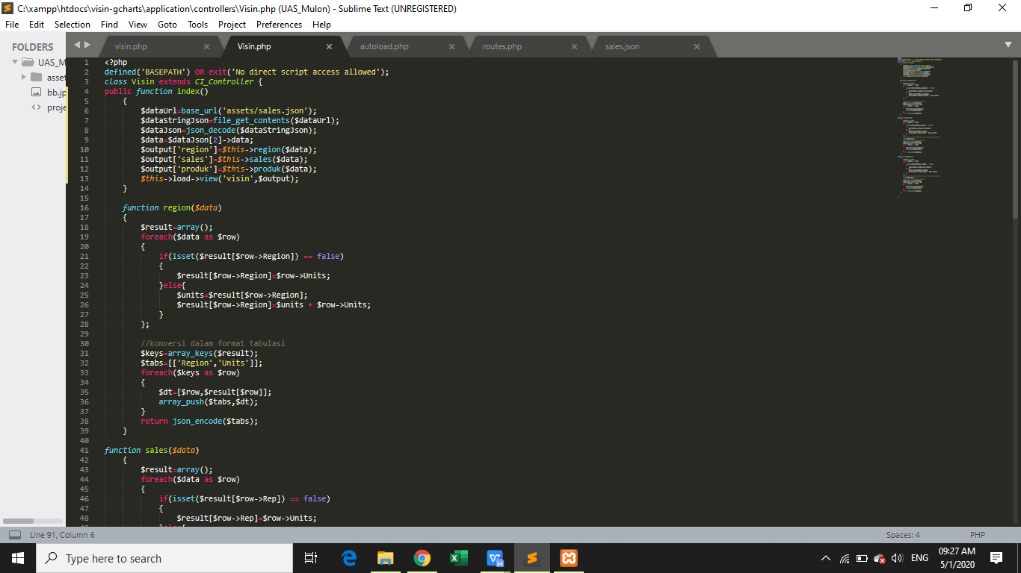

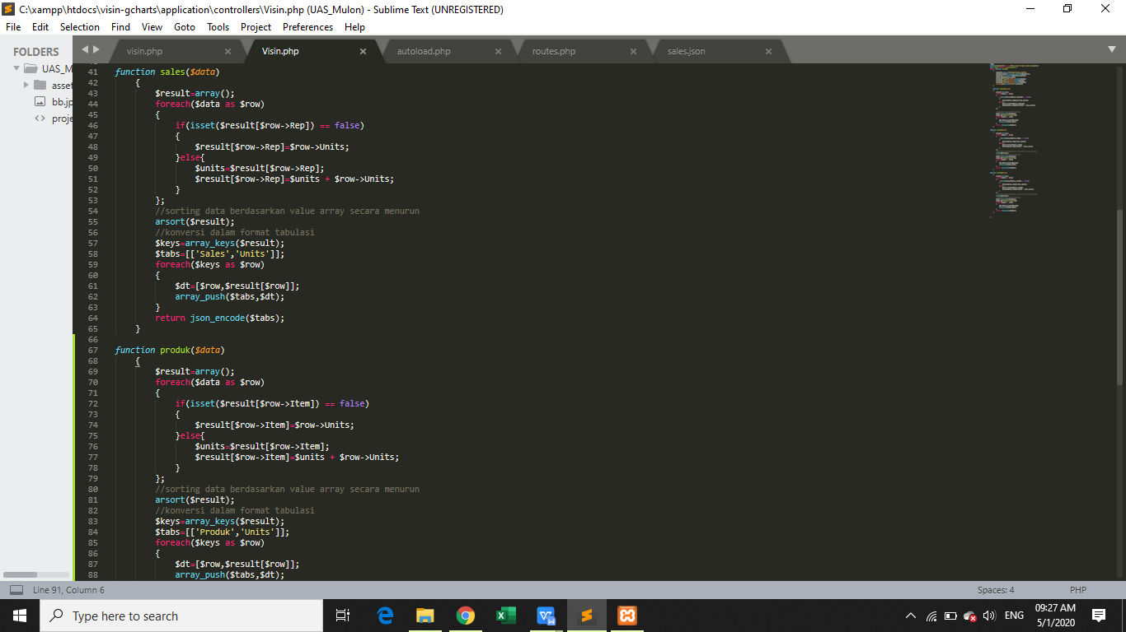

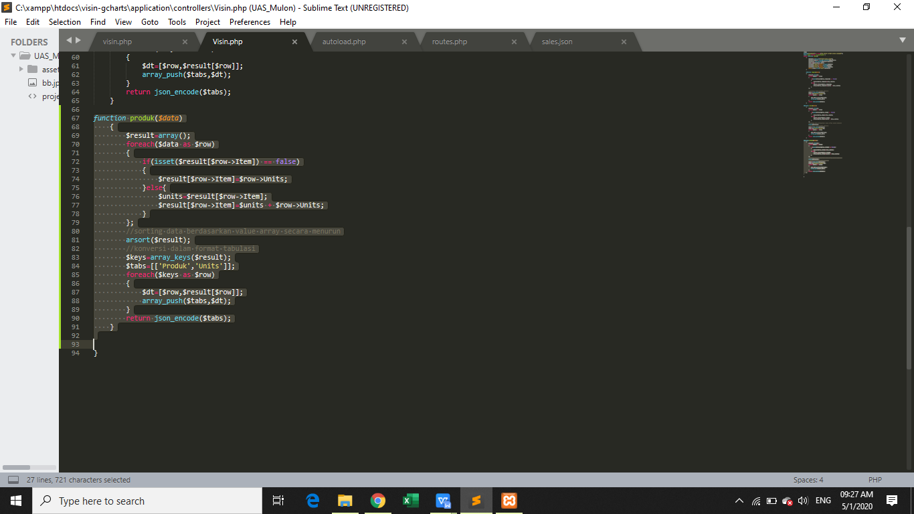

Tampilannya

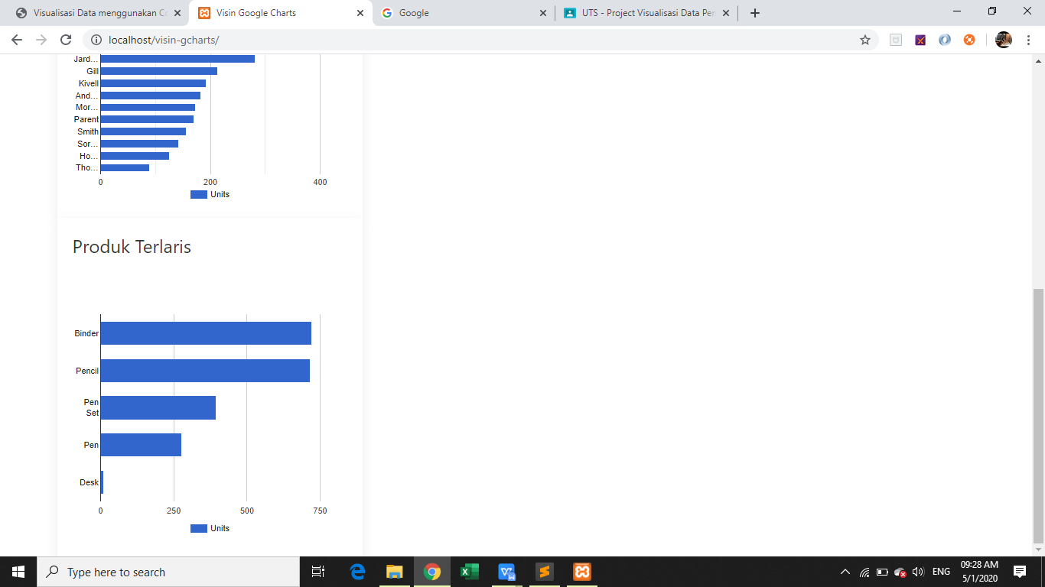

1. Update kode Javascript yang ada pada file**view>visin.php** menjadi seperti berikut ini

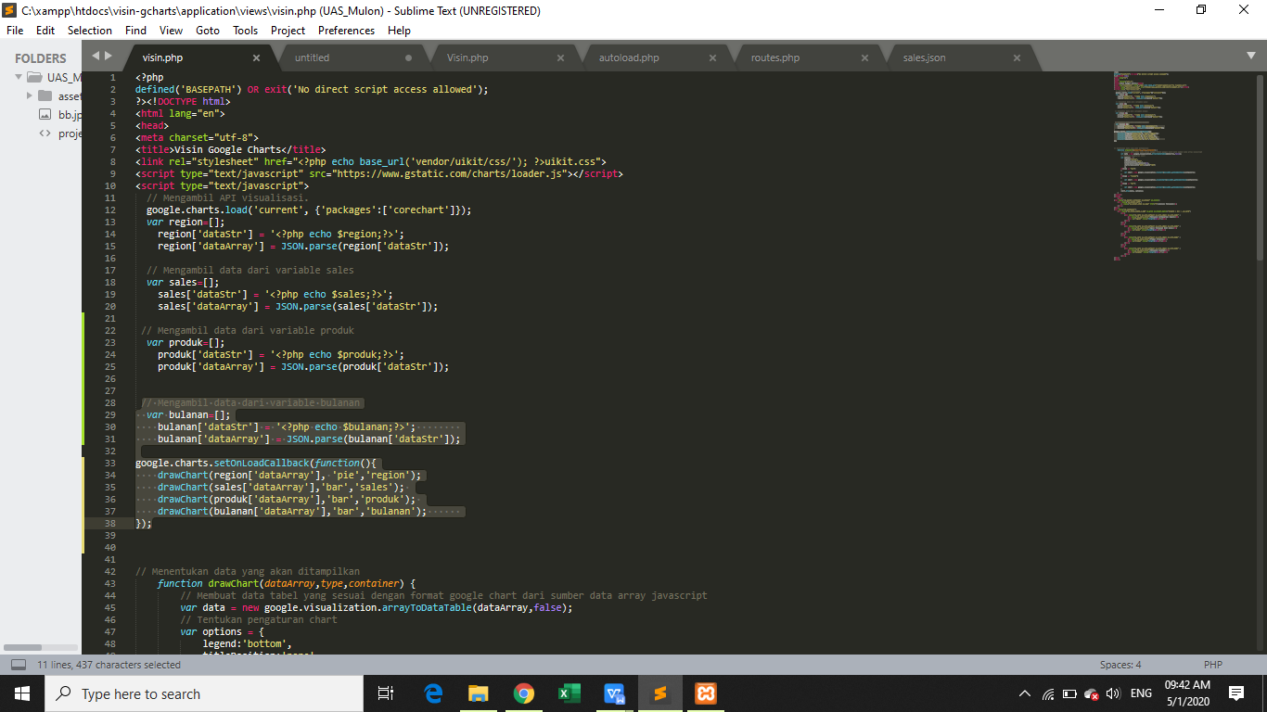

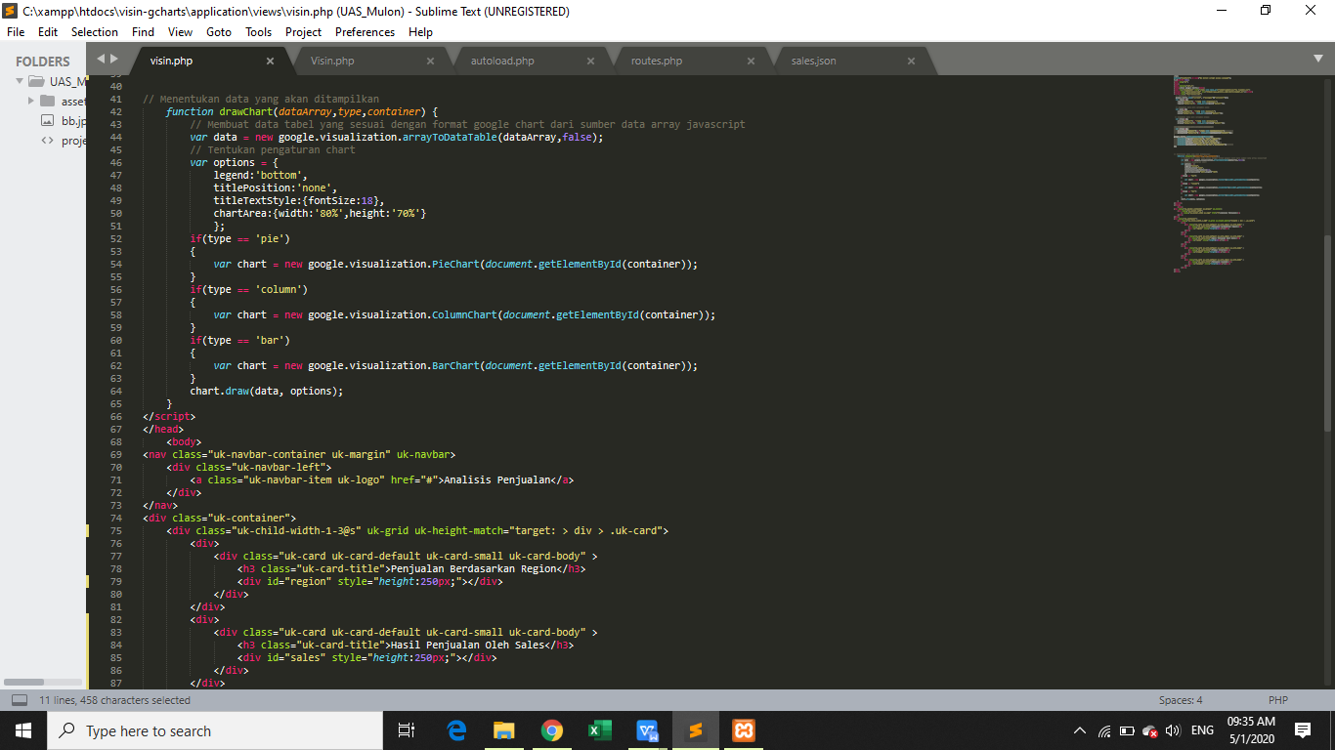

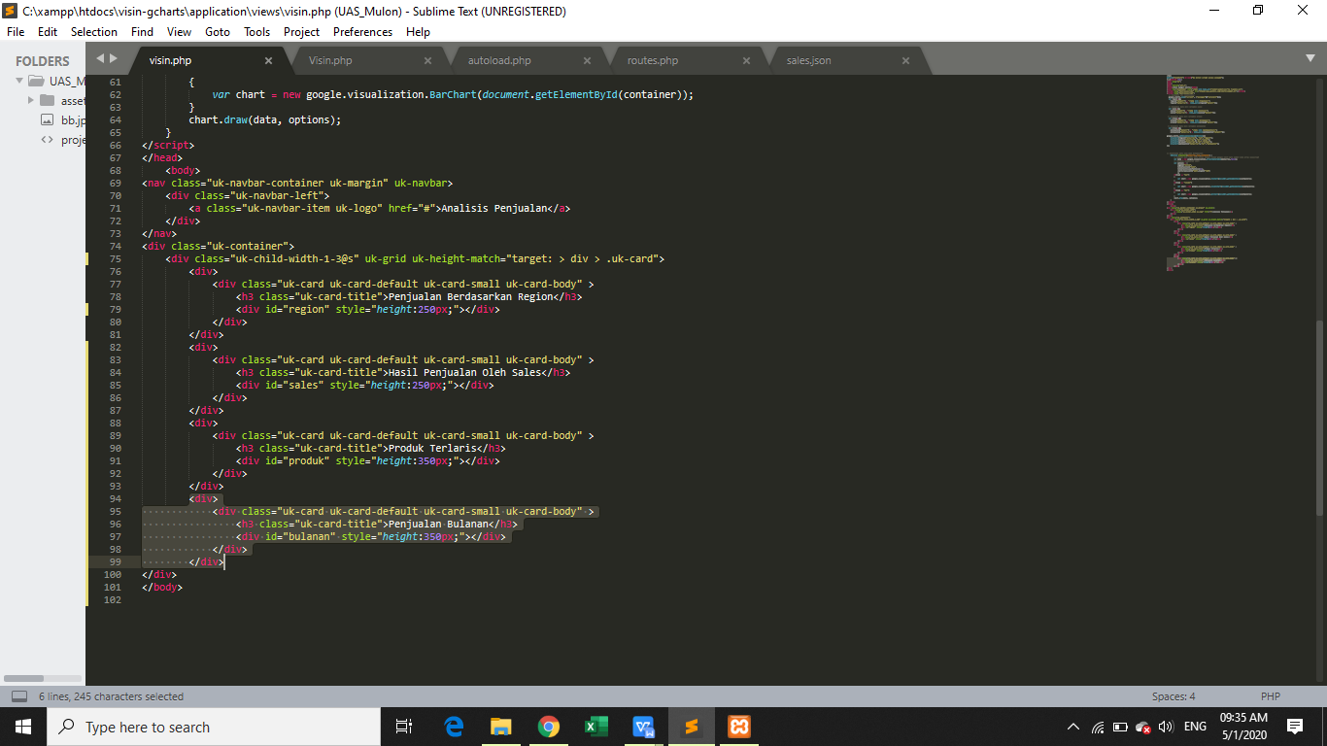

1. Update file**Controller>Visin.php** menjadi seperti berikut ini

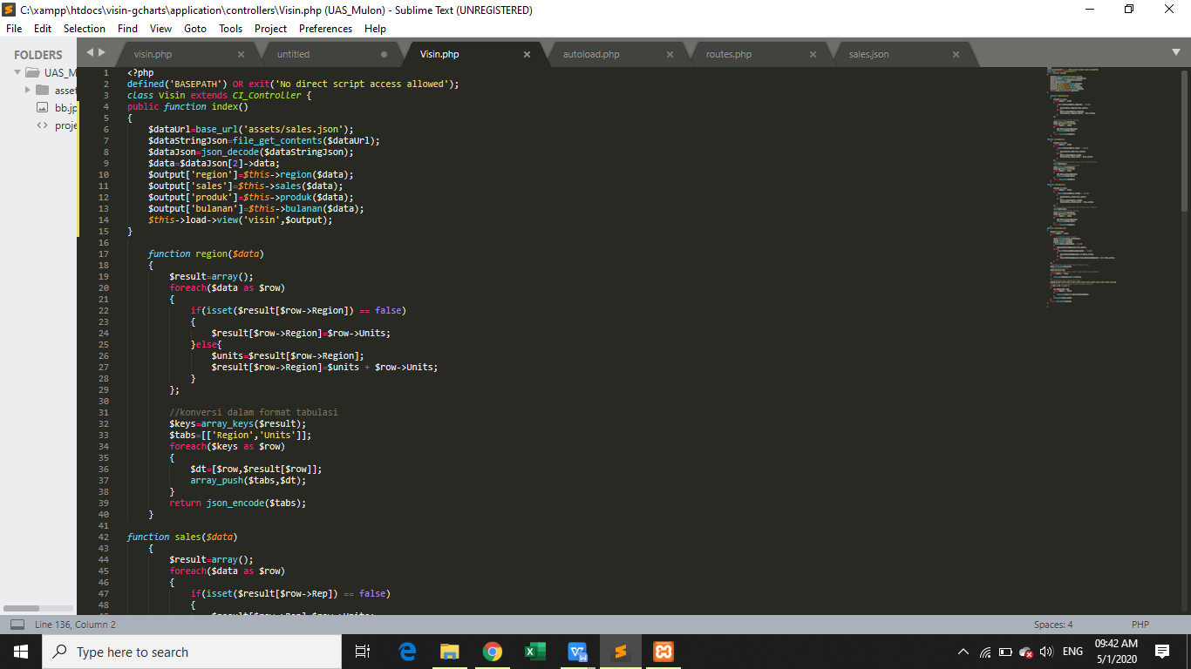

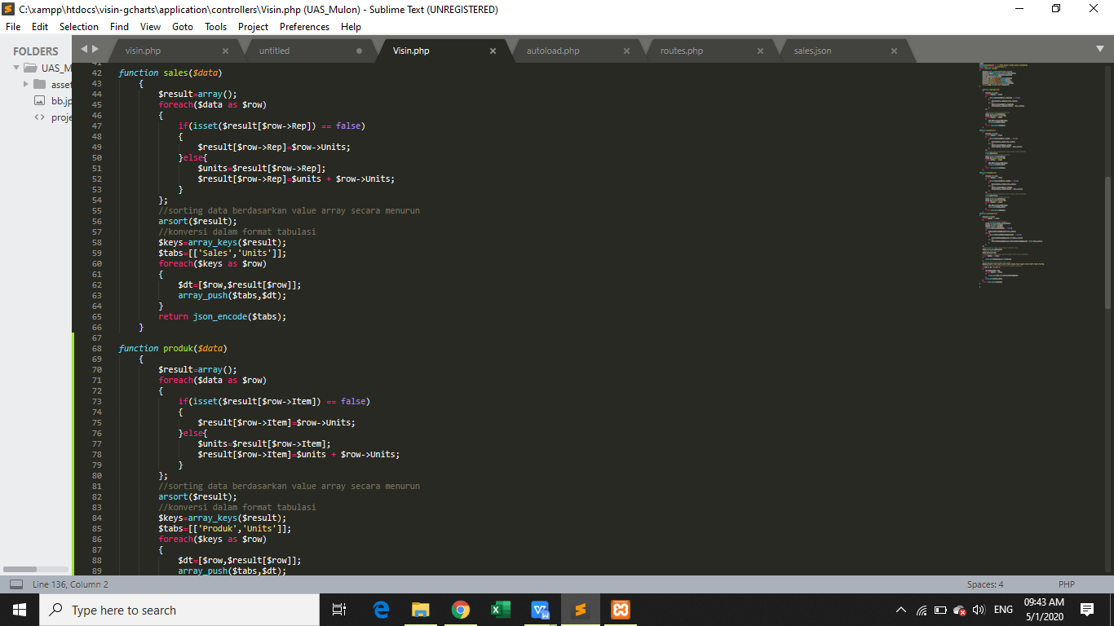

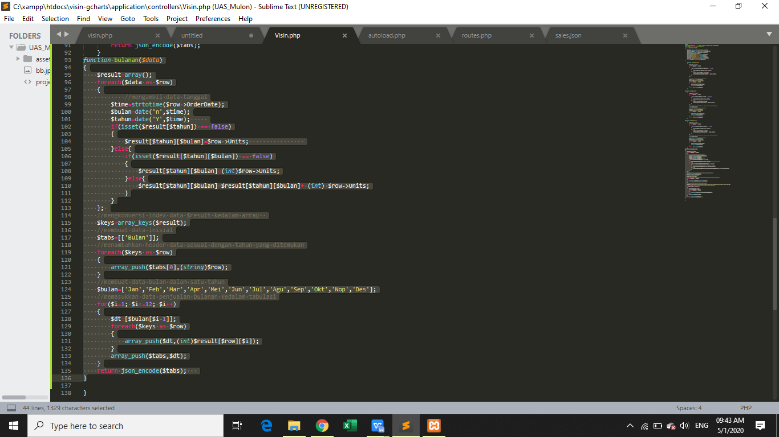

Tampilannya

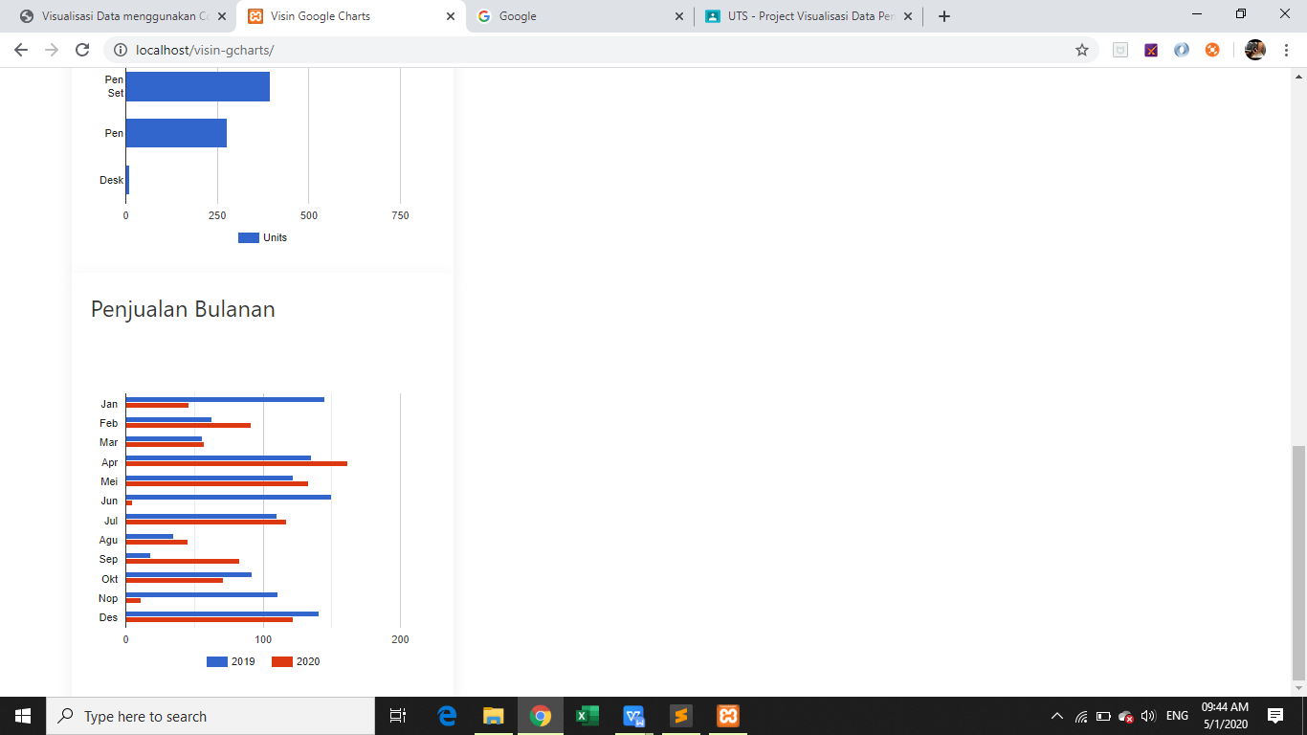

* Ikuti perintah seperti dibawah ini untuk menampilkan semua gambar visualisasi data penjualan.

Update kode Javascript yang ada pada file**view>visin.php** menjadi seperti berikut ini

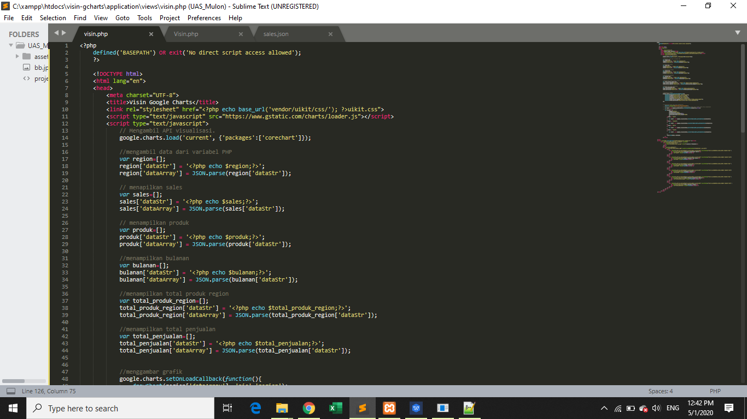

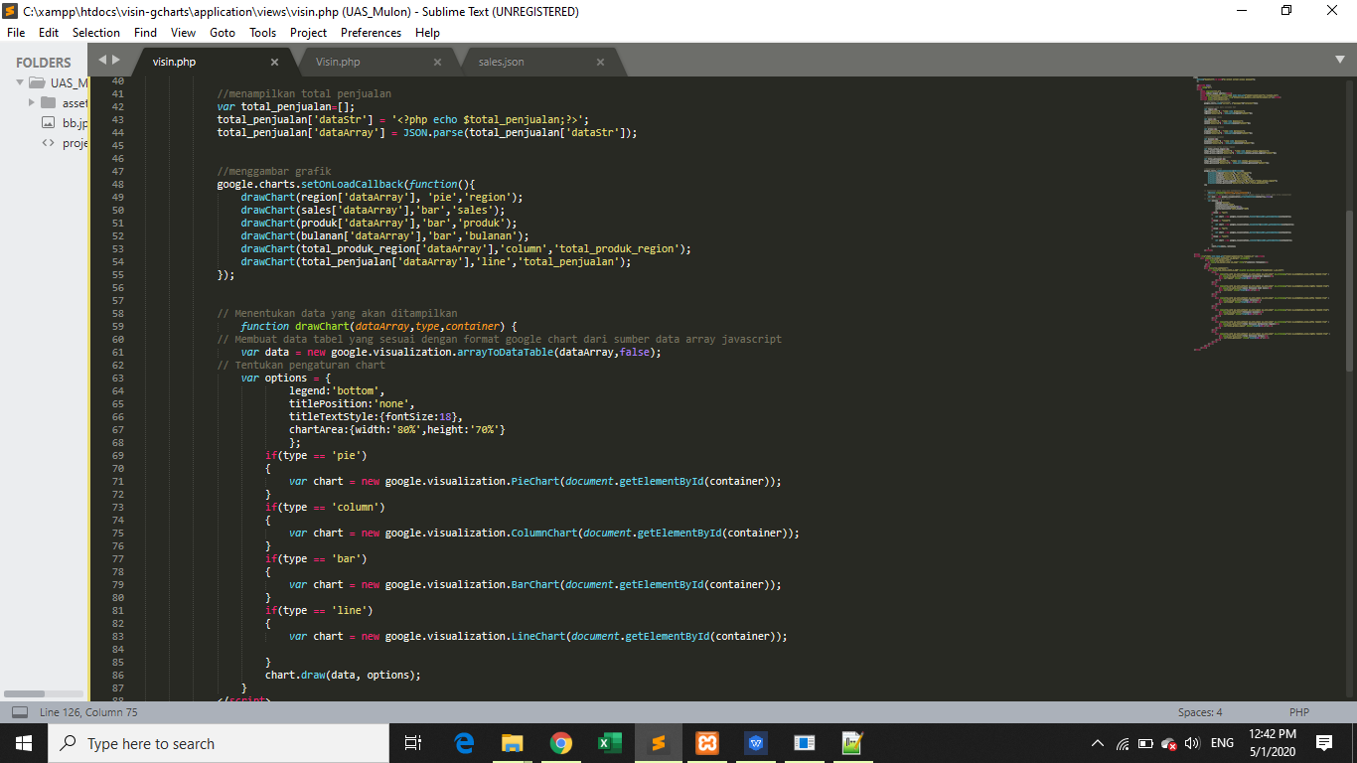

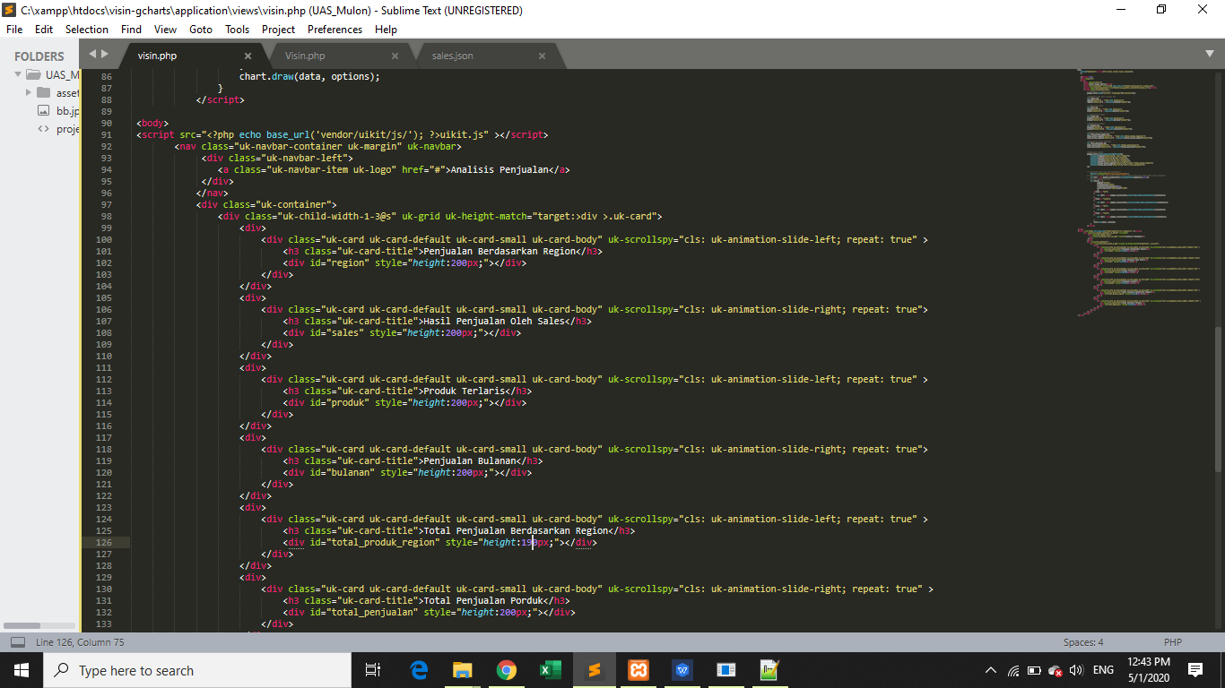

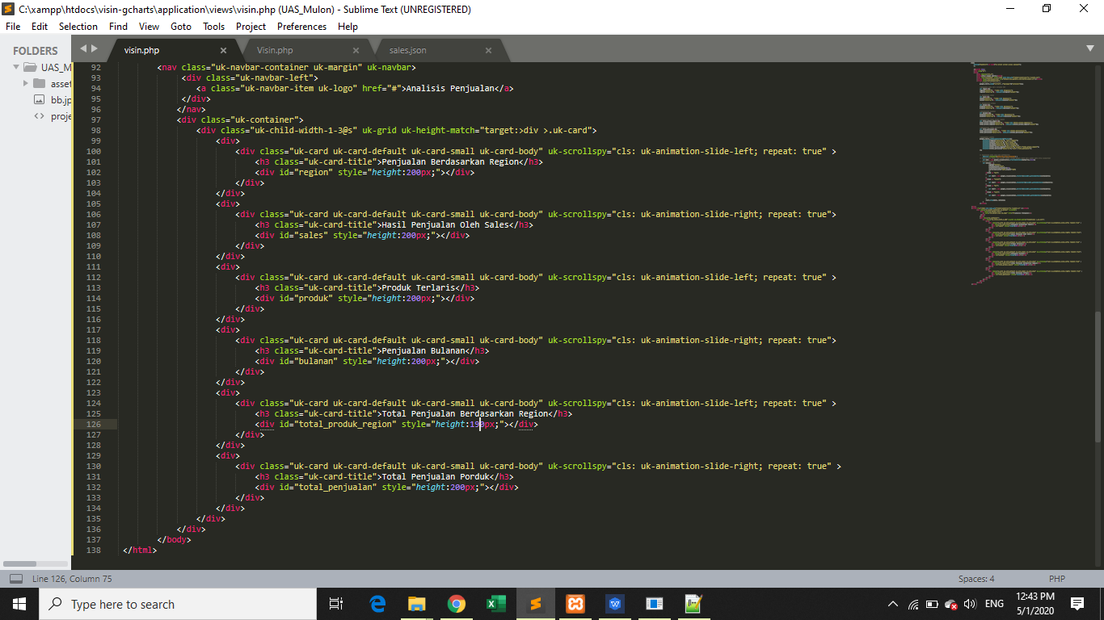

Update file**Controller>Visin.php** menjadi seperti berikut ini

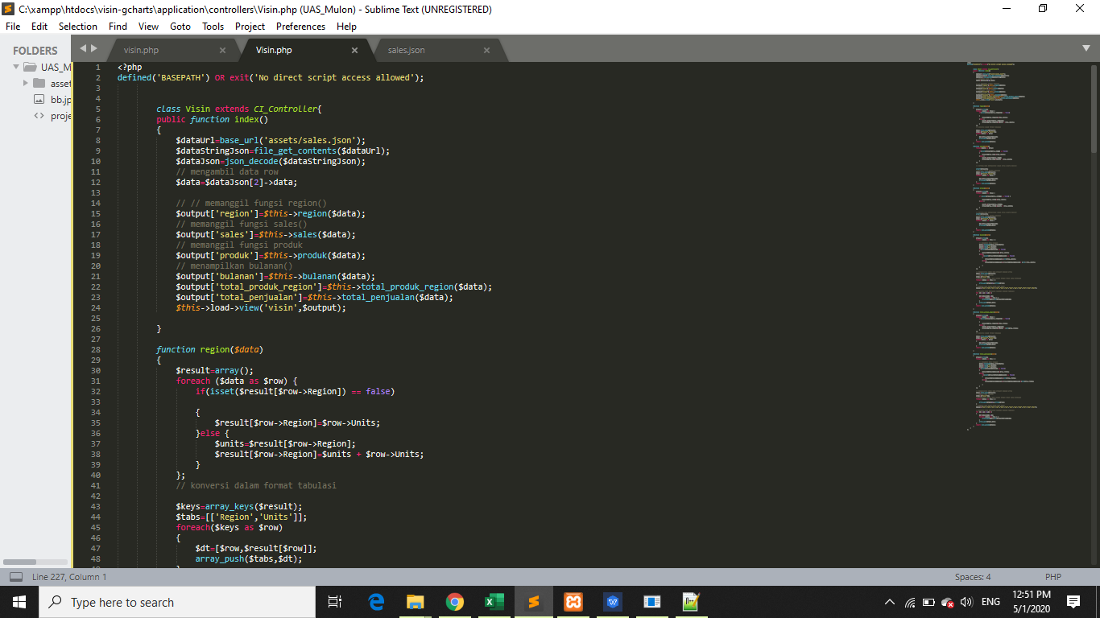

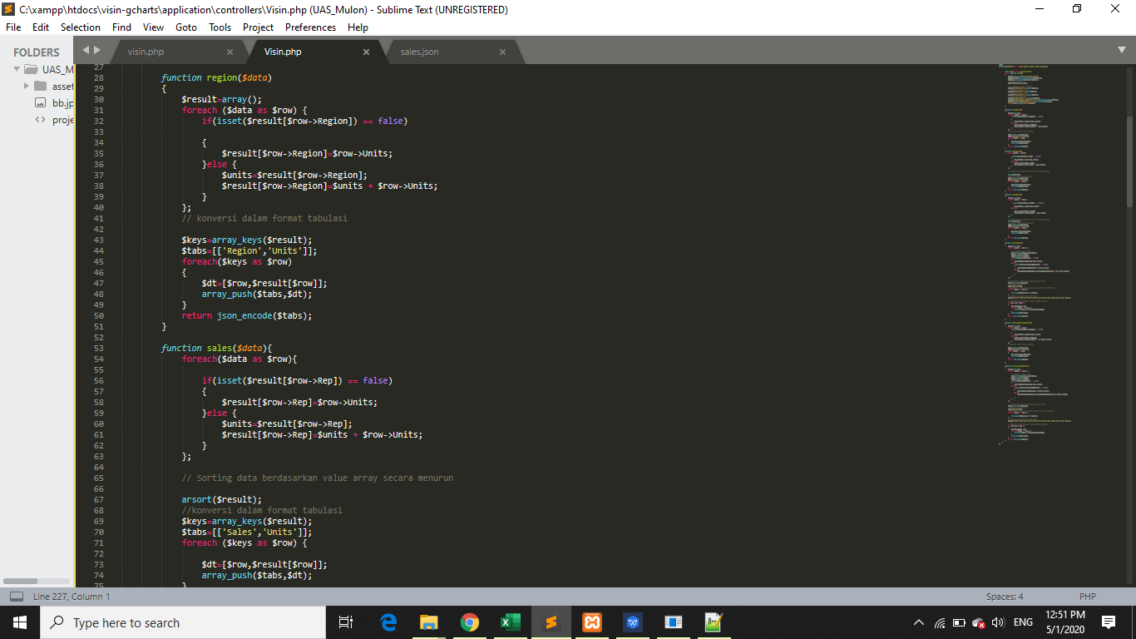

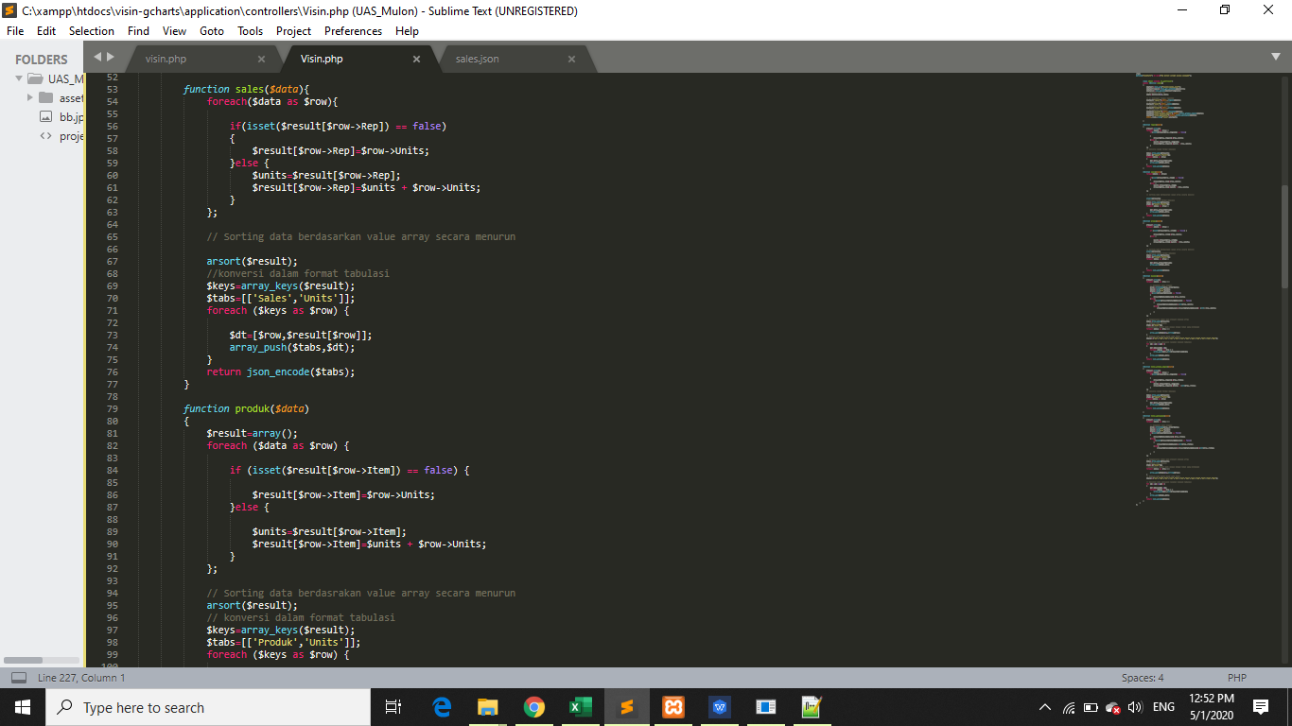

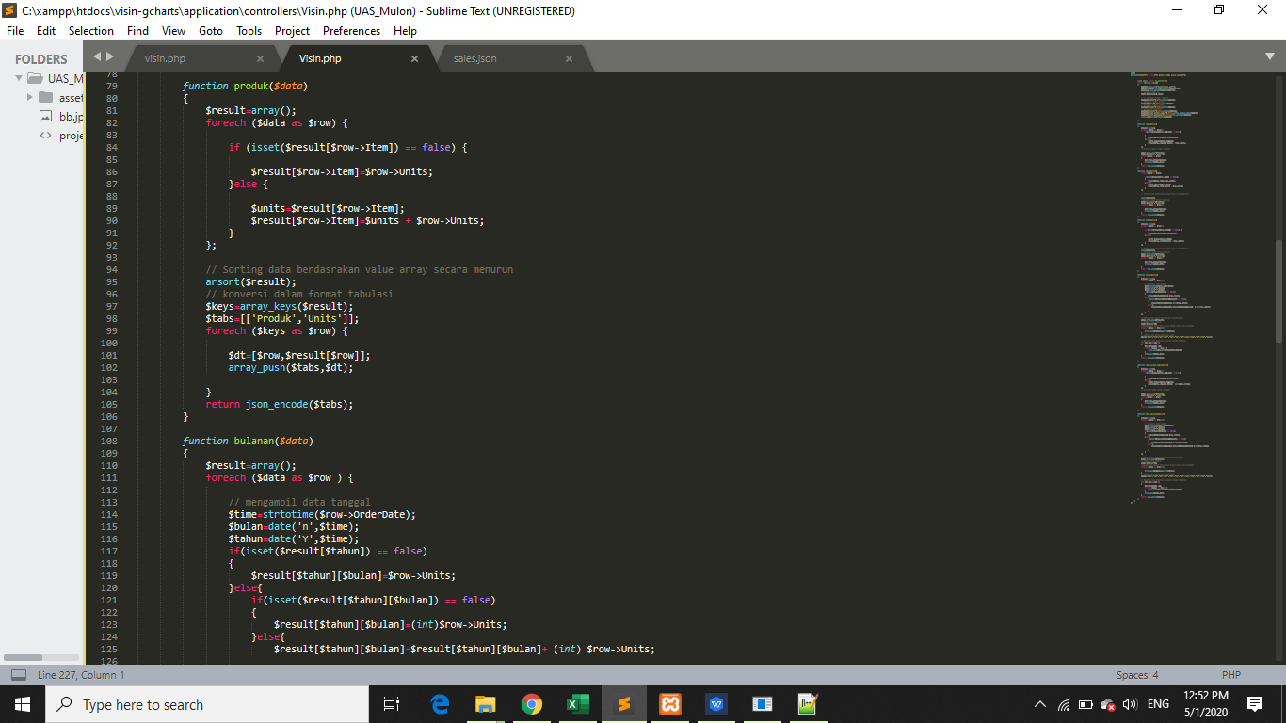

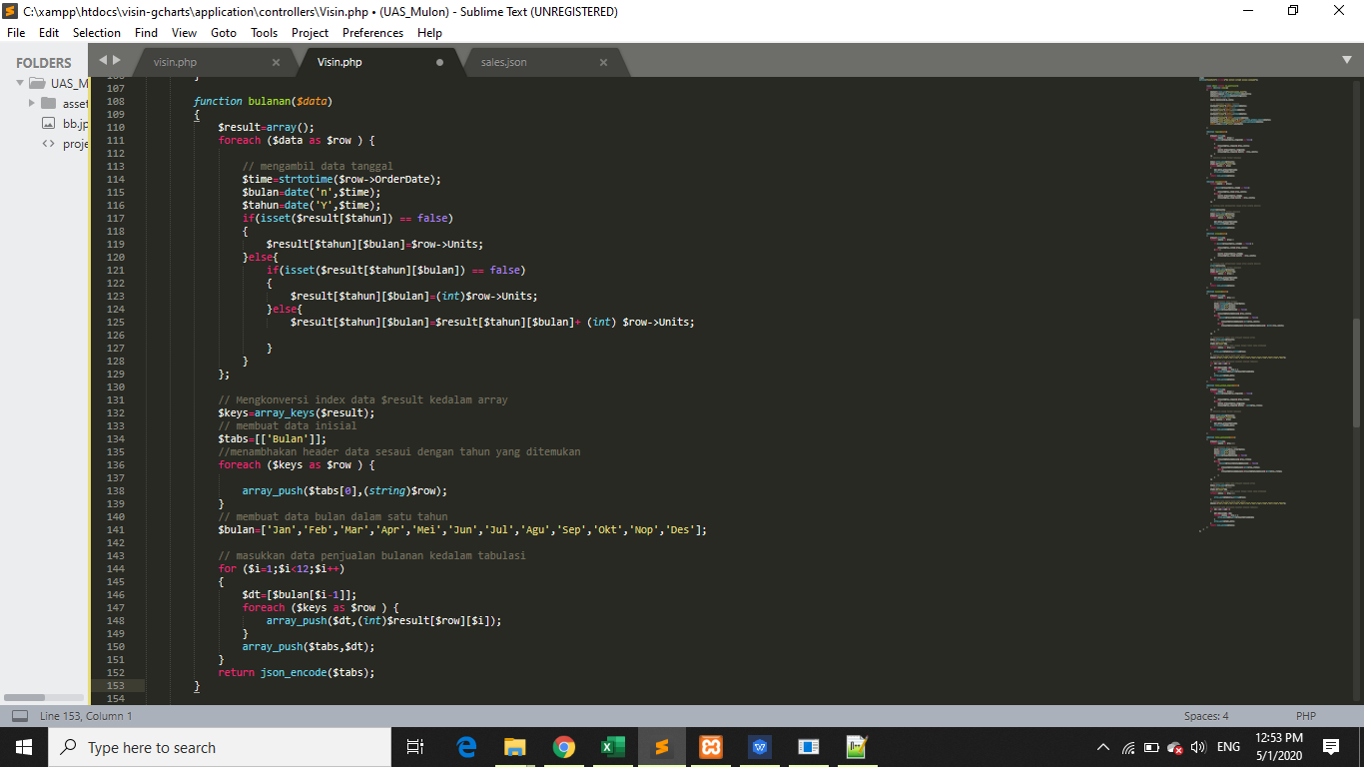

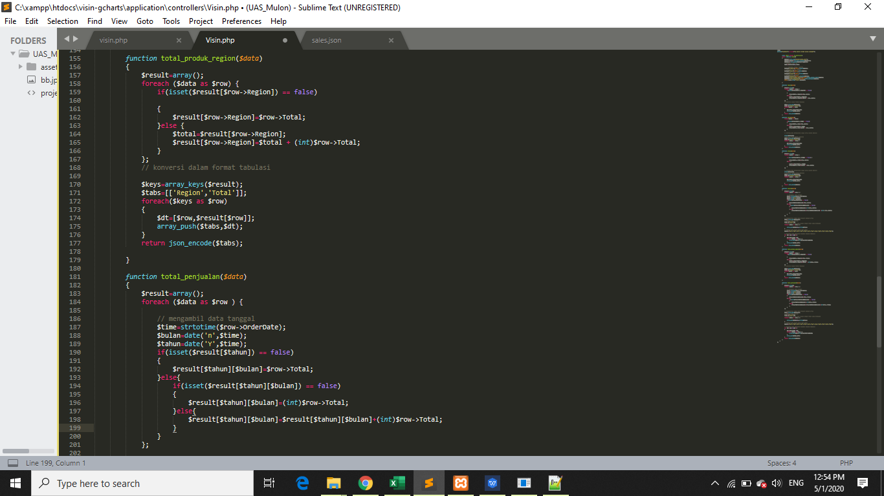

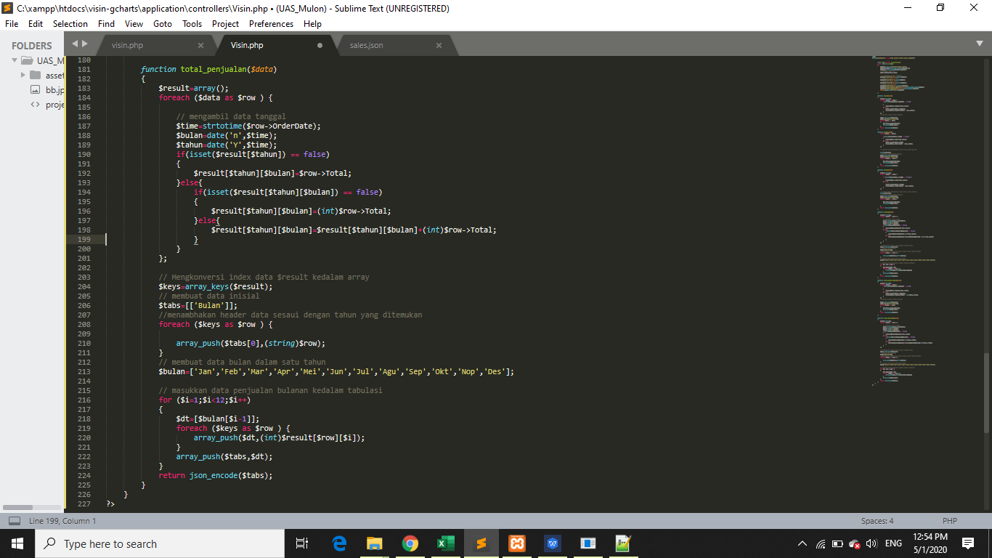

Tampilannya akan seperti berikut ini

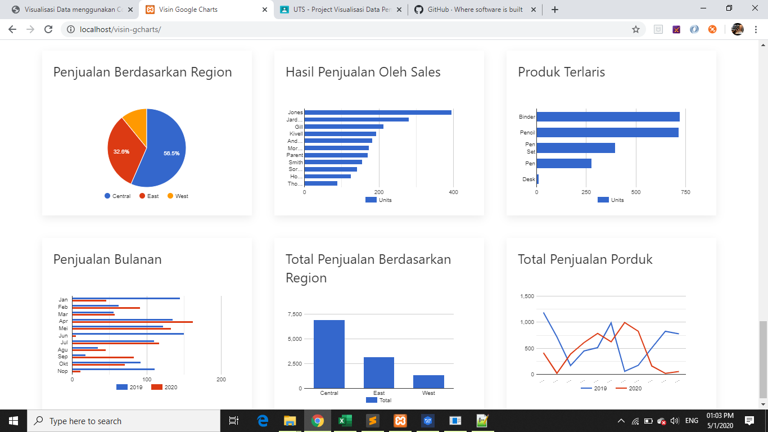

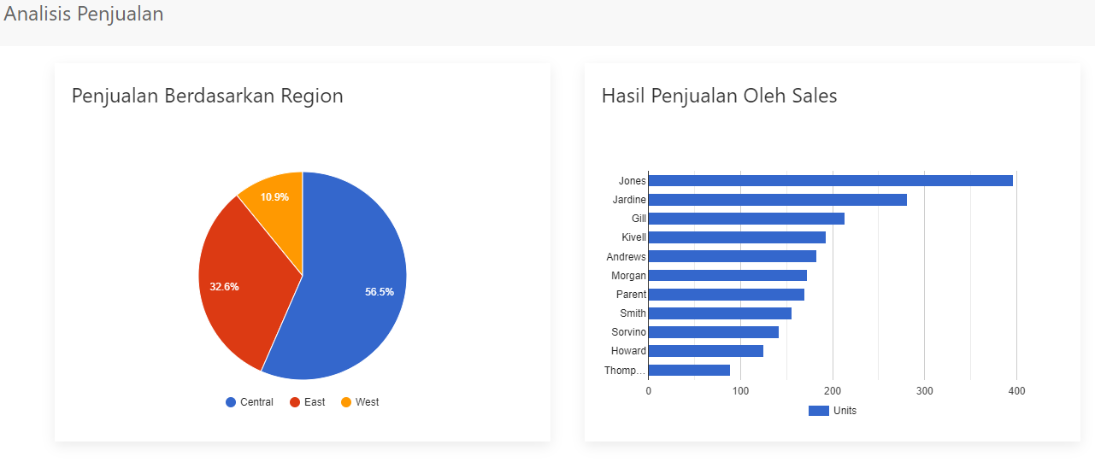

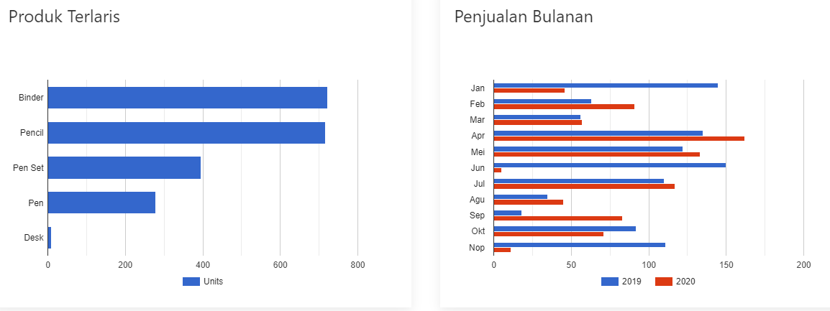

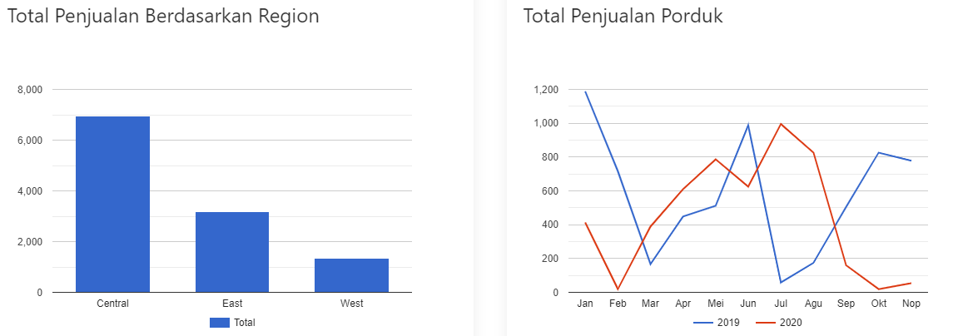

<https://github.com/Syofianuraniza/Visualisasi-Informasi>